Bộ ĐỀ ÔN TẬP MÔN TIẾNG VIỆT- cuól HỌC KÌ II
Họ và tên
, SỐ1
A. KIỂM TRA ĐỌC, NGHE VÀ NÓI (10 ĐIỂM)
- Đọc thành tiếng

Em bé và bông hồng
Giữa vườn lá um tùm xanh mướt còn ướt đẫm sương đêm, một bông hoa dập dờn trước gió. Màu hoa đỏ thắm. Cánh hoa mịn màng, khum khum úp sát vào nhau như còn ngập ngừng chưa muốn nở hết. Đoá hoa toà hương thơm ngát. Bé khẽ reo lên: “ôi! Bông hồng đẹp quá!”
*Trà lời câu hỏi: Cánh hoa trông như thế nào?
- Đọc hiểu (4 điểm) - 20 phút

Em vẽ tranh
Hôm nay em cầm bút Vẽ tranh tặng ông bà Nét xiên là chiếc lá Nét khuyết là cánh hoa.
Nét thanh xanh đồng cỏ
Nét đậm vẽ đàn trâu
Nét lượn êm sóng vỗ
Nét gộp nối nhịp cầu.
Nét cong là chiếc võng Ru hời cà giấc mơ Từ trên trang giấy nhỏ Em vẽ thành bài thơ.
TTieo La Khê
Dựa vào nội dung ở bài đọc ờ trên, em hãy trá lời các câu hỏi sau:
Câu 1 (MĐ1). Bạn nhỏ vẽ tranh tạng ai? (0,5 điểm)
- Bố mẹ b. Anh chị c. ông bà
Câu 2 (MĐ1). Bạn nhỏ vẽ chiếc lá bằng nét nào? (0,5 điểm)
a. Nét khuyết b. Nét lượn c. Nét xiên
Câu 3(MĐ1). Bức tranh bạn nhỏ vẽ đẹp như thế nào? (0,5 điểm)
a. Cánh hoa b. Giấc mơ c. Bài thơ
Câu 4(MĐ1). Đánh dấu X vào câu trà lời đúng (0,5 điểm)
I I Nét đậm vẽ đàn bò I I Nét cong là chiếc võng
2ZI Nét khuyết là cánh hoa
Câu 5 (MĐ2). Đặt một câu với từ chiếc /ớ(1 điểm)
Câu 6 (MĐ3). Điều em thích nhất ở bức tranh bạn nhỏ vẽ là gì? (1 điểm)
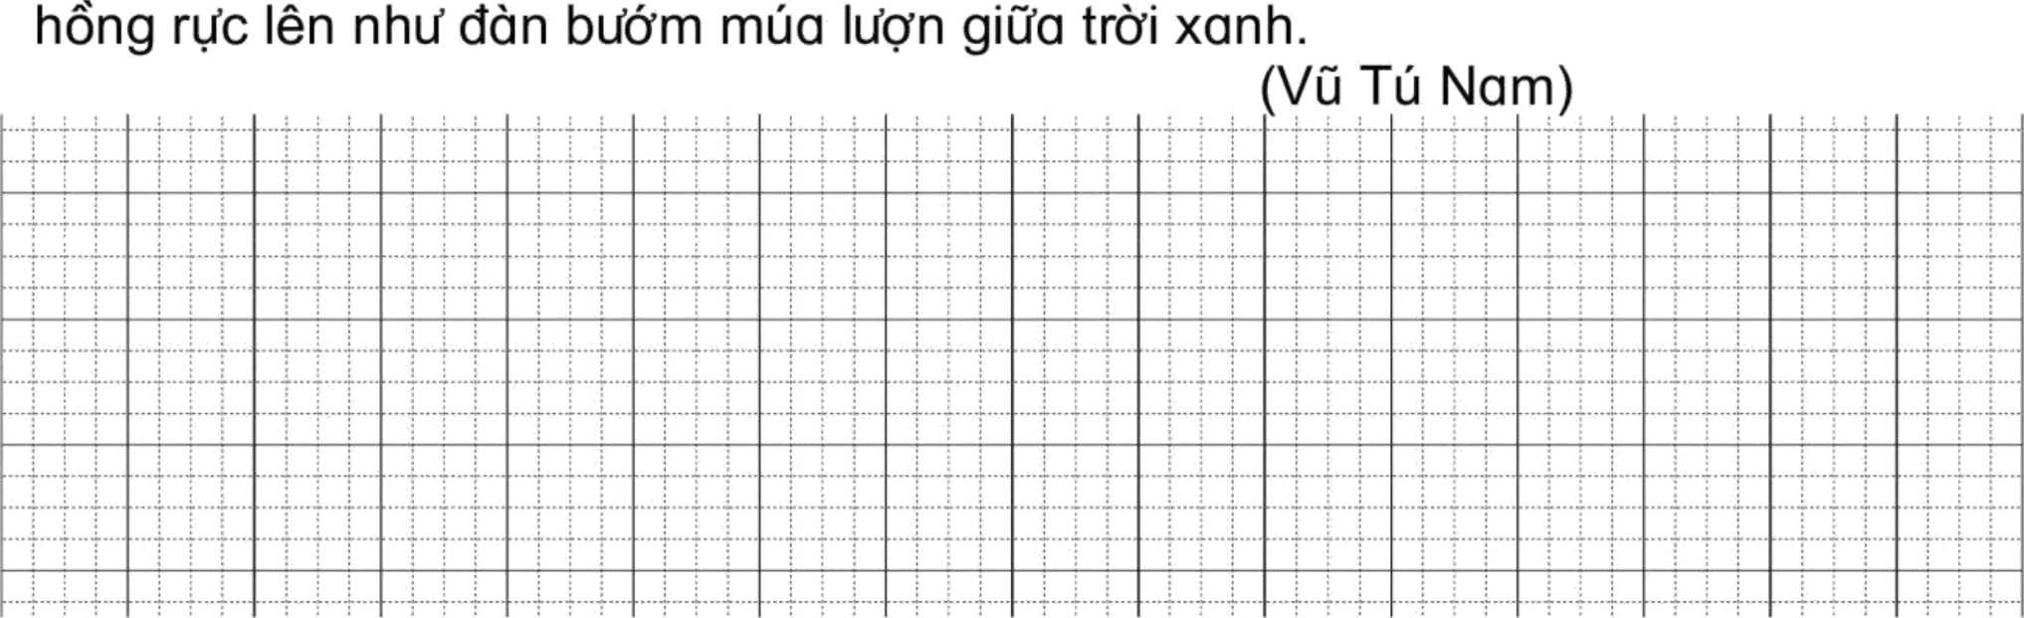
- (MĐ1). Điền vào chỗ trống (1 điểm)
B. KIỂM TRAVIET(10 ĐIỂM)-35 phút
I. Nge viết (6 điểm). Giáo viên đọc cho học sinh nghe viết
, , Biển đẹp
Buổi sớm nắng sáng. Những cánh buồm nâu trên biển được nắng chiếu vào,
II. Bài tập (4 điểm).
1. (MĐ2). Sắp xếp các từ ngữ thành câu và viết lại câu (1 điểm)
a. đang, Hằng, đọc, và, Oanh, truyện
b. lên, tranh, chúng tôi, treo, tường
I t < «•« • • « I * 4 I » > » •
- oay hay oai? '
- Cô bé X một vòng trên sân khấu.- Những củ kh lang nướng thơm phức.
- oay hay ay?
- Cô giáo dặn học trò không được viết
- Các bạn ngồi ng ngắn vào bàn học.
- (MĐ2). Nối đúng rồi gạch chân dưới các chữ có chứa vần anh hay ach
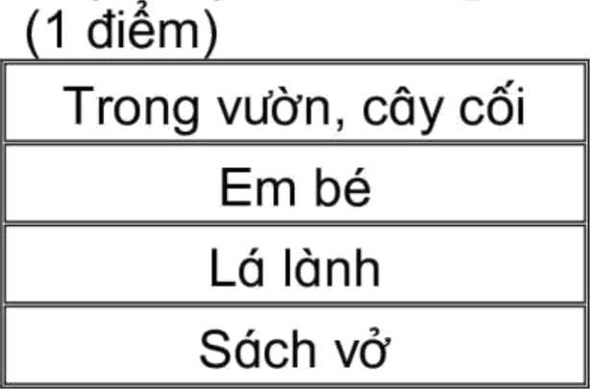
là người bạn thân thiết của học sinh.
đùm lá rách.
xanh tươi, um tùm.
cười khanh khách.
4. (MĐ3). Quan sát và viết lại 1 hoặc 2 câu về nội dung của bức tranh (1 điểm)

. , số,2
A. KIỂM TRA ĐỌC, NGHE VÀ NÓI (10 ĐIỂM)
- Đọc thành tiêng (6 điểm)

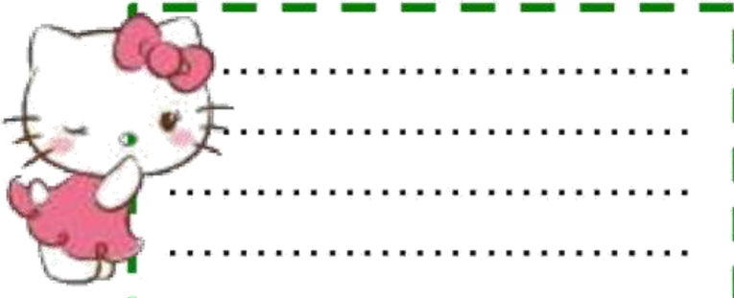
Bình minh trong vườn
I
Có tiếng chim hót véo von ở đầu vườn, tiếng hót trong trẻo ngây thơ ấy làm tôi bừng tỉnh giấc. Tôi chui ra khỏi màn, bước ra vườn và khoan khoái hít thở không khí trong lành của buổi sớm mai.
*Trả lời câu hỏi: Khi thức giấc, bạn nhỏ làm gì?
- Đọc hiểu (4 điểm)

Đêm trăng quê hương
Mặt trăng tròn vành vạnh từ từ nhô lên sau luỹ tre. Bầu trời điểm xuyết một vài ngôi sao lấp lánh như những con đom đóm nhỏ. Ánh trăng vàng dịu mát toà xuống, chày tràn lan trên mặt đốt, trên các cành cây, ngọn cỏ,... Không gian mới yên tĩnh làm sao ! Chỉ còn tiếng sương đêm rơi lốp bốp trên lá cây và tiếng côn trùng ra rả trong đất âm....Đêm trăng thật đẹp và êm đềm.
(Theo Đào Thu Phong)
Dựa vào nội dung ở bài đọc ở trên, em hãy trà lời các câu hỏi sau:
Câu 1 (MĐ1). Tìm trong bài đọc và ghi lại tiếng có vần an, anh (0,5 điểm)
• * « • » • • • i • » • • • * « • » • 4 * 4 l « • • • * »«
Câu 2(MĐ1). Mặt trăng nhô lên từ đâu? ( 0,5 điểm)
a) Từ sau cánh rừng
b) Trên mặt biển
c) Sau luỹ tre
Câu 3 (MĐ1). Những ngôi sao được so sánh với những con vật gì ? ( 0,5 điểm) a) Những con bướm trắng b) Những con đom đóm nhỏ
c) Những con côn trùng có cánh
Câu 4 (MĐ1). Từ nào trong bài ví ánh trăng như nước? ( 0,5 điểm) a)Trôi b)Trào c) Chày
Câu 3 (MĐ2). Em thấy cành đêm trăng quê hương thế nào? (1 điểm)
Câu 4 (MĐ3). Đặt một câu với từ lâp lánh (1 diêm)
B. KIEM TRA VIET(10 DIEM) -35 phút
- Nge viết (6 điểm). Giáo viên đọc cho học sinh nghe viết
Bày sắc cầu vồng
Mưa bỗng tạnh. Mây đen tan biến. Mặt trời ló ra và trên cánh đổng lốp lánh một chiếc cầu vồng. Tất cà bày màu cùng bừng sáng và rực rỡ.
2. (MĐ2). Chọn từ ngữ đúng và viết lại (0,5 điểm)
đỏ rực | đỏ dực
tia lắng | tia nắng
cửa sổ | cửa xổ
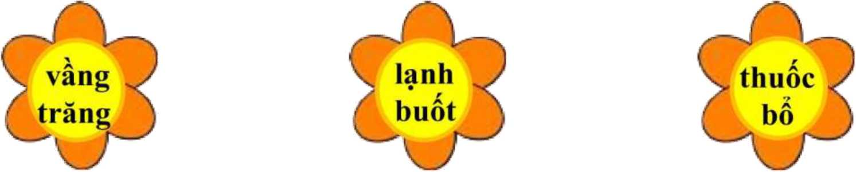
3. (MĐ1). Ong tìm hoa - Nôi đúng từ với vãn tương ứng (0,5 điêm)
II. Bài tập (4 điểm)
1. (MĐ1). Sắp xếp các từ ngữ thành câu và viết lại câu (1 điểm)
a. mùa xuân, đua nhau, hoa đào, khoe sắc
b. qua, ô cửa sổ, tia nắng, chiếu

- (MĐ3). a. Chọn từ ngữ đúng điền vào chỗ trống (0,5 điểm)
Cây xanh làm cho không khí (xạch/ sạch)............ hơn và trái đất xanh hơn. Chặt cây không mốt bao nhiêu thời gian, nhưng để (trồng/ chồng) được cây
lớn thì phải mất nhiều năm (dòng/ ròng) Hãy
cùng nhau bào vệ cây (xanh/ sanh)............... trồng thêm cây xanh bạn nhẻ.
b. Quan sát và viết lại 1 hoặc 2 câu về nội dung của bức tranh (0,5 điểm)
ĐỂ SỐ 3
A. KIỂM TRA ĐỌC, NGHE VÀ NÓI
- Đọc thành tiêng
Thắt dãy an toàn khi đi xe ô tò⁻
Bé Na rất thích đi xe ô tô. Mỗi lần bé Na đi ô tô, anh Nam đều giúp Na thắt dây an toàn. Na phụng phịu bào anh: “Rất khó chịu anh ạ”. Anh Nam ân cần giải thích: “Thắt dây an toàn là điều cần thiết khi ngồi xe ô tô. Dây an toàn giúp bào vệ Na không ngã về phía trước khi xe thắng gấp đấy”. Na hiểu ra và vâng lời anh. Từ đó mỗi lần đi xe ô tô, Na đều tự giác thắt dây an toàn để bảo vệ bàn thân.
Theo Đàm Kim Chi (Thư viện Tiểu học Ươm mâm tương lai)
*Trả lời câu hỏi: Mỗi lổn đi ô tô, anh Nam đều giúp Na làm điều gì? s 2. Đọc hiểu
Cá heo biết cứu người
Cá heo sống dưới nước. Thỉnh thoảng, chúng vẫn phải ngoi lên mặt nước để thở. Cá heo biết châm con. Cá heo con có thể tự mình nổi lên mặt nước. Nhưng khi cần, cá heo mẹ vẫn dùng miệng đẩy con lên. Nó luôn chú ý bào vệ con khỏi bị cá dữ tấn công. Cá heo cũng có thể nhộn thấy sự sợ hãi của con người khi họ gặp nạn.
Nhờ những thói quen và khả năng trên mà cá heo cứu được rốt nhiều người.
77?eo khoahoc.com ý
Dựa vào nội dung ở bài đọc trên, em hãy trà lời các câu hỏi sau:
Câu 1 (MĐ1). Tìm trong bài đọc và ghi lại tiếng có vần ân, ên
Câu 2. (MĐ1). Ghi dâu + vào ô trông trước ý trà lời đúng cho từng câu hỏi
- Cá heo sống ở đâu?
Trên cạn b)
Trong rừng
Dưới nước
- Cá heo con biết làm gì ?
Kiếm ăn b)
Tự nôi lên mặt nước
(3) Bài đọc trên viết về điều gì? Hãy chọn ý đúng
Cá heo sợ hãi khi gặp người b)
Cá heo biết cứu người
Câu 3. (MĐ2) Tìm và viết lại các câu cho thấy cá heo biết chăm con
Tốn công cá dữ
Cá heo là môt loài cá dữ
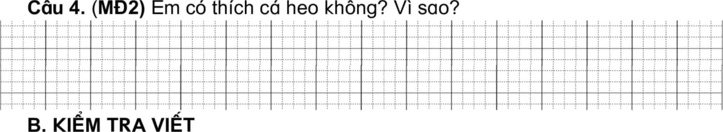
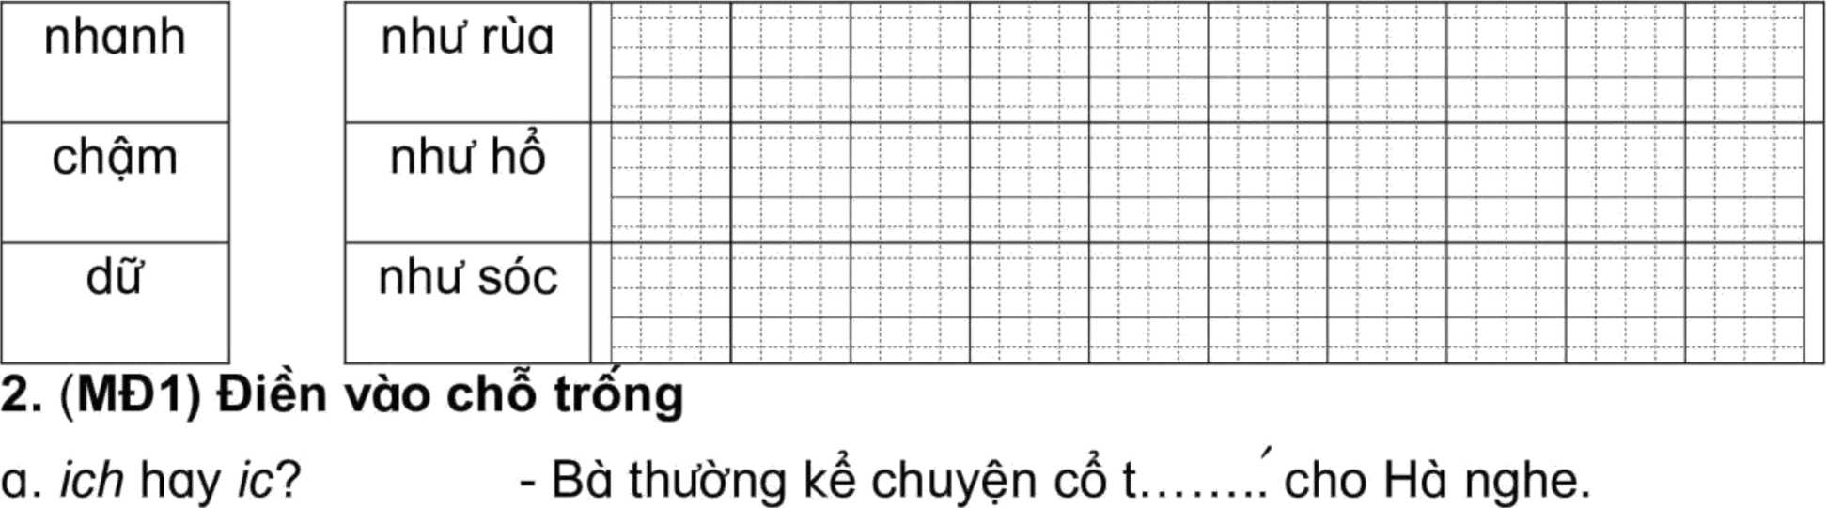
1. (MĐ2). Nối đúng rồi viết lại câu
b. ong hay ông? - Trăng h........ như quà chín
Lửng lơ lên trước nhà.
- (MĐ3) Chọn từ ngữ đúng điền vào chỗ trống
Mùa xuân phượng ra lá. Lá lốm tấm, (bé xíu/ bé xiếu)......... như lá me. Một hôm, trên những cành (cây/ cay) xuất hiện những nụ hổng chen lẫn
màu (lớ/ ná) Rồi bỗng sau một đêm, hoa phượng bừng (nở/ nỡ)
Muôn ngàn cánh hoa như muôn ngàn (mắc/mắt) lửa.
(Theo Xuân Diệu - Hoa học trò)
viết
4. (MĐ2) a. Giáo viên đọc cho học sinh nghe

Chơi ú tim
Rủ nhau chơi ú tim
Giờ đến phiên chó trốn Mèo đào mắt nhìn quanh Chó nấp đâu giỏi gớm!
b. Quan sát và viết lại 1 hoặc 2 câu về nội dung cúa bức tranh trên

. , °Ề số 4
A. KIỂM TRA ĐỌC, NGHE VÀ NÓI
- Đọc thành tiêng

Đôi bạn thân
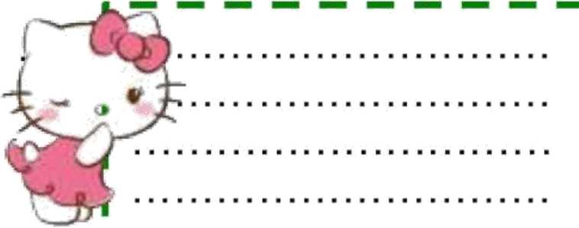
Nam và Quang là đôi bạn học cùng lớp. Nam vui tính, hay hát. Quang thì hiền lành, ít nói.Tuy tính tình trái ngược nhau nhưng hai bạn lại rốt thân nhau. Ngày nào, đôi bạn nhỏ cũng quấn quýt bên nhau.
*Trà lời câu hỏi: Tính tính của hai bạn khác nhau như thế nào?

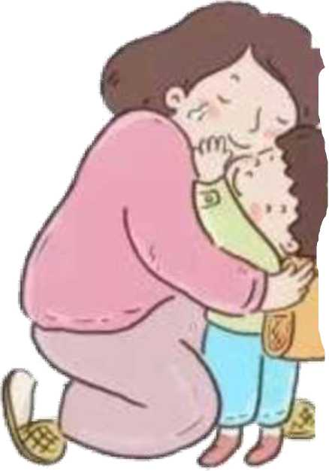
Ngoan nhất nhà
2. Đọc hiểu
I
Mẹ ơi! Con được cô khen
Chữ con tập viết đẹp lên, mẹ này
Cô con còn dặn chiều nay:
“Trước khi ăn phải rửa tay kĩ càng”
Mẹ thơm má bé dịu dàng:
(Anh Đào)
Dựa vào nội dung ở bài đọc trên, em hãy trà lời các câu hỏi sau:
Câu 1(MĐ1). Tìm trong bài đọc và ghi lại tiếng có vần ang
Câu 2 (MĐ1). Khoanh vào trước câu trà lời đúng

- Bạn nhỏ trong bài được cô khen vì:
a) Bạn ấy được điểm mười b) Bạn ốy ăn ngoan c) Bạn ấy viết đẹp lên
- Cô giáo dặn bạn nhỏ điều gì?
a) Phải vâng lời bố mẹ b) Phải viết đẹp c) Phải rửa tay kĩ trước khi ăn Câu 3 (MĐI).Theo lời mẹ, nếu vâng lời cô giáo dặn thì bạn nhỏ sẽ là:
—r~ | Đúng | Sai
Học sinh tiến bộ
Con ngoan nhất nhà
Học sinh giỏi của trường
Câu 4 (MĐ2). Tìm và viết lại các câu thơ cô giác | dặn dò bạn nhỏ

Câu 5 (MĐ3). Bạn nhỏ trong bài là người như thế nào?

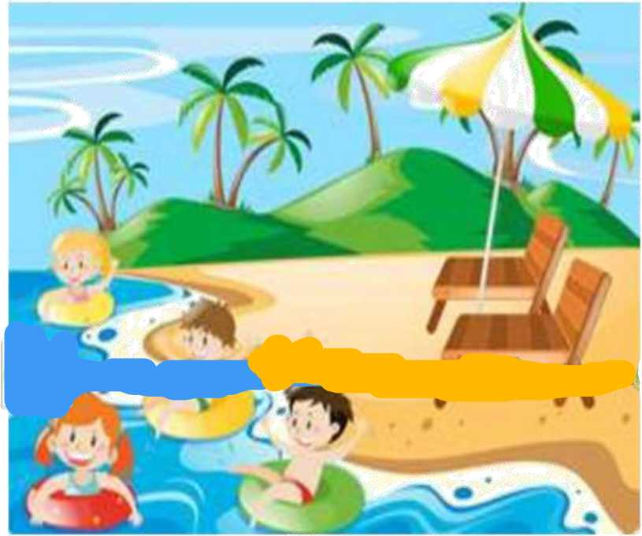
(Rậy/Dậy) đi nào, phao ơi!
b. Quan sát và viết lại 1 hoặc 2 câu về nội dung của bức tranh
4. (MĐ2). Giáo viên đọc cho học sinh nghe viết
B. KIỂM TRA VIẾT
- (MĐ1). Điền vào chỗ trống
- /hay n
thảo uộn ướt sóng ụ hoa
- g hay gh?
bàn ế i nhớ kéo ỗ é vai
- (MĐ1). Điền vào chỗ trống _{z}
- un hay ung? - Mẹ em nâu b riêu rất ngon.
- anh hay ang? em như thể chân tay.
Rách làm đùm bọc dở hay đỡ đần
- (MĐ3). a. Chọn từ ngữ đúng điền vào chỗ trống
Bé tung tăng (trên/chên) cát
Dắt (nắng/lắng) vàng đi chơi
Sóng rủ bé (xuống/ suống) tắm
(Trắng/ Chống) tinh những nụ cười
Đôi (trân/chân) bé mỏi lắm
Bé ngồi (giữa/dữa) phao thôi
Ôi! Chiếc phao còn (nghủ/ngủ)

. , . . Quả sồi
Nằm dưới mặt đất ẩm thấp, quả sồi ngước nhìn những cành cao trên cây sồi

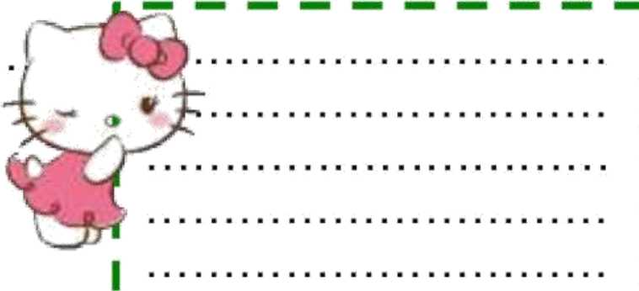
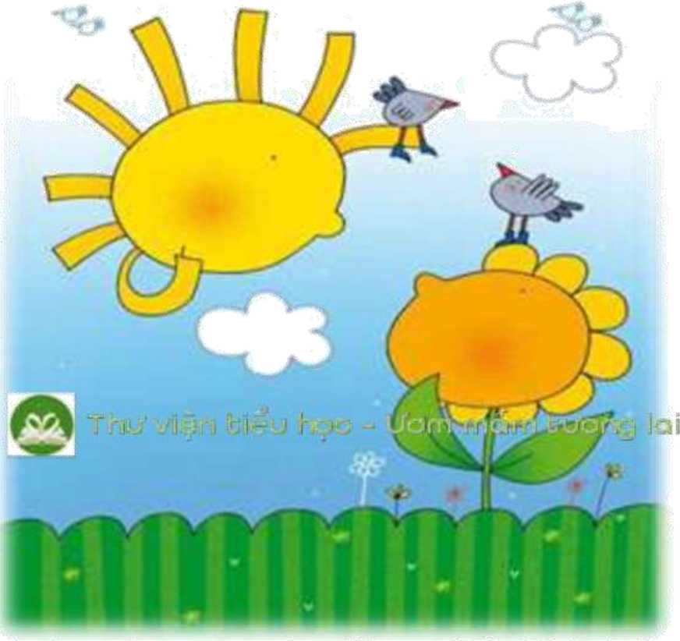
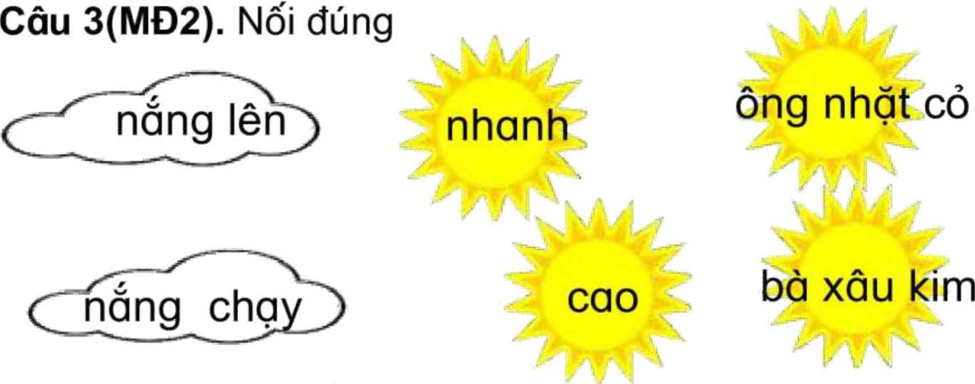
Dựa vào nội dung ở bài đọc trên, em hãy trà lời các câu hỏi sau:
Câu 1 (MĐ1). Tìm trong bài đọc và ghi lại tiếng có âm X, s
óâu 2 (MD1). Khoanh vào trước câu trà lời đúng (1) Bố bạn nhỏ làm nghề gì?
a. Thợ quét vôi b. Thợ xây
(2) Mẹ bạn nhỏ làm nghề gì?
c. Người trổng rau
a. Trổng lúa
b. Nhặt cỏ
c. Xâu kim
Câu 4(MĐ2). a. Nắng giúp bố mẹ làm những việc gì?
_ , ĐỂ số 5
A. KIỂM TRA ĐỌC, NGHE VÀ NÓI
- Đọc thành tiêng

Cô Mây
Cô Mây khi thì mặc áo trắng như bông, khi thì thay áo màu xanh biếc, lúc lại đổi áo màu hồng tươi.Cô Mây suốt ngày bay nhởn nhơ chơi, lúc bay sang biển cà mênh mông, lúc bay về đồng quê bát ngát...
*Trà lời câu hỏi: Cô Mây mặc áo màu gì?
- Đọc hiểu

Nắng
Nắng lên cao theo bố
Xây thẳng mạch tường vôi
Lại trài vàng sân phơi
Hong thóc khô cho mẹ.
Nắng chạy nhanh lắm nhé
Chẳng ai đuổi kịp đâu
Thoắt đã về vườn rau
Soi cho ông nhặt cỏ
Rồi xuyên qua cửa sổ
Nắng giúp bà xâu kim.
(Mai Vân Hai)
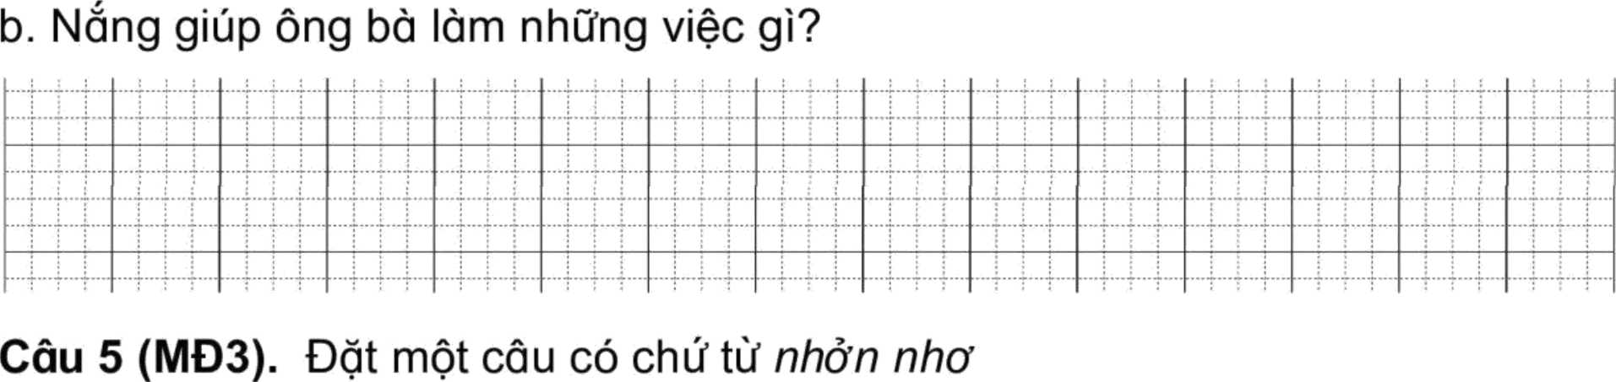

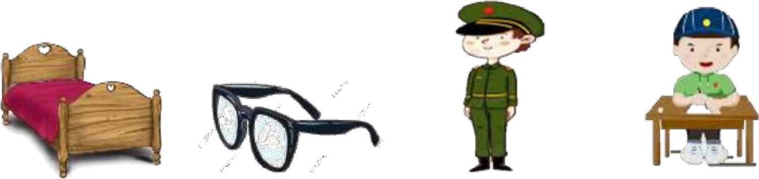
B. KIỂM TRA VIẾT
1. (MĐ1). Điền vào chỗ trống: g hay gh?
ường gỗ
...ính ...ận
đứng iêm
i bài
2. (MĐ2). Sắp xếp các từ ngữ thành câu và viết lại câu:
a. Sa Pa, thích, khách, đến, du lịch.

b. đẹp, nước ta, nhiều, cành, có.

- (MĐ3). Điền I hoặc n vào chỗ trổng rói giải câu đố :
Cây gì than tô *
....á thưa răng ....ược.
( Ai đem nước ngọt
\. Đựng đẩy quả xanh? J
(Là cây
- (MĐ2). Giáo viên đọc cho học sính nghe Viet
Công cha như núi Thái Sơn
Nghĩa mẹ như nước trong nguồn chày ra
Một lòng thờ mẹ,kính cha
Cho tròn chữ hiếu mới là đạo con.
io
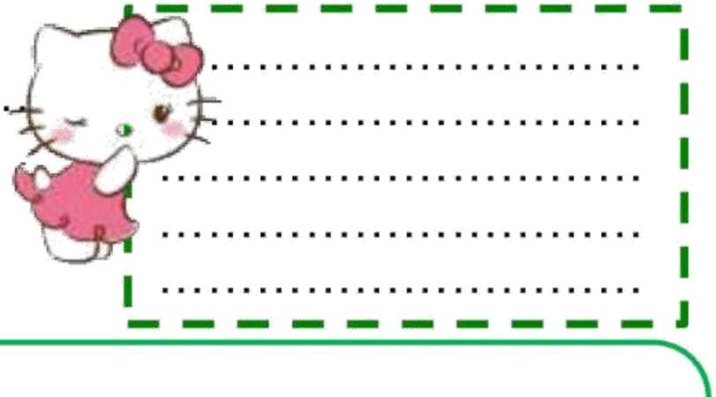
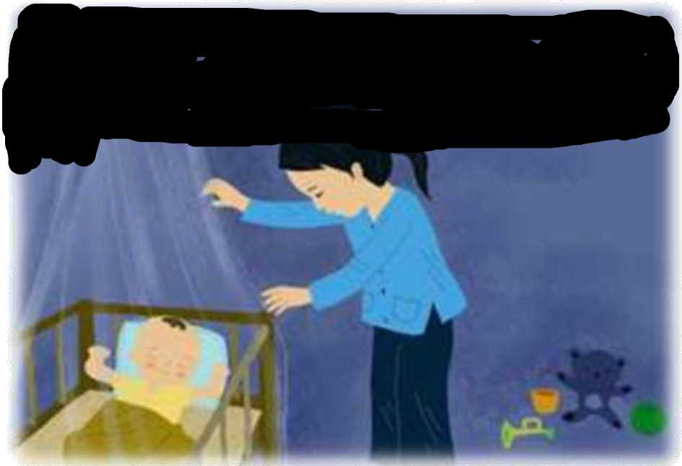
ĐỂ SỐ 6
A. KIỂM TRA ĐỌC, NGHE VÀ NÓI
- Đọc thành tiêng

Con quạ thông minh
Có một con quạ khát nước. Nó tìm thấy một cái lọ nước. Nhưng nước trong lọ quá ít, cổ lọ lại cao, nó không sao thò mỏ vào uống được. Nó nghĩ ra một cách: nó lấy mỏ gắp từng viên sỏi bỏ vào lọ. Một lúc sau, nước dâng lên, quạ tha hổ uống.
*Trà lời câu hỏi: Quạ nghĩ ra cách gì để nước dâng lên trong bình?
- Đọc hiểu Dỗ bé
Mẹ bé đi gặt vắng,
Bé ở nhà với em
Em múa cho bé xem,
Võng đu cho bé thích.
Lúc nào bé đòi nghịch
Em lấy cho đổ chơi
Lúc nào bé ngủ rỗi
Em buông màn cho bé.
(Thùy Dương)
Dựa vào nội dung ở bài đọc trên, em hãy trà lời các câu hỏi sau:
Câu 1(MĐ1). Tìm trong bài đọc và ghi lại tiếng có vần uông
- Để dỗ em bé, bạn nhỏ đã làm gì?
a) Hát cho bé nghe b) Múa cho bé xem c) Cùng bé xem phim hoạt hình
- Khi em bé ngủ, bạn nhỏ làm gì?
a) Đưa nôi cho bé ngủ b) vỗ nhẹ vào người bé, ru bé ngủ c) Buông màn cho bé Câu 3 (MĐ2). Em hãy chép lại câu thơ cho biết mẹ bé là nông dân
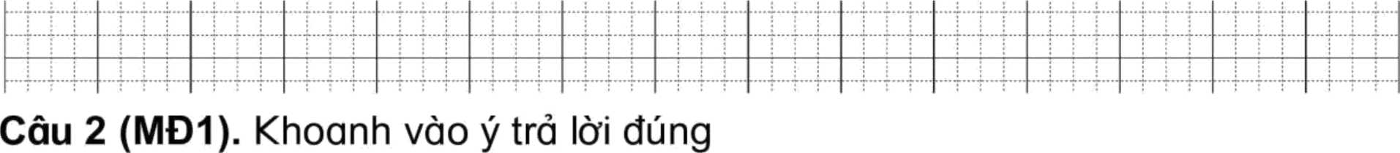
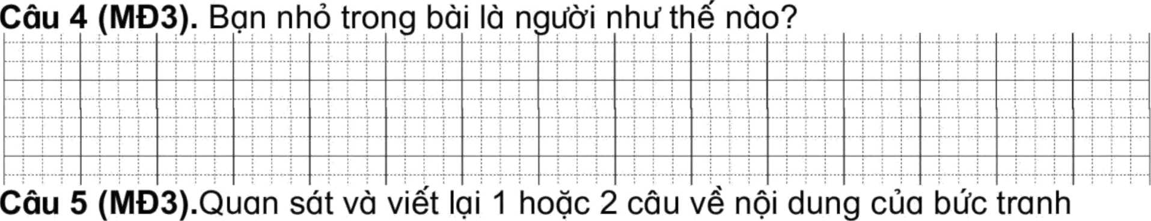

B. KIỂM TRA VIẾT
- (MĐ1). Điền vào chỗ chấm
- g hay gh?
hạt ọo bàn ế đàn à
- ngr hay ngh?
củ ...... ệ ...ộp ...ừng ...j .... ờ
- (MĐ2). Sắp xếp các từ ngữ thành câu và viết lại câu
a. bày con, châm sóc, thỏ mẹ, rất chu đáo.
- •• « « I • I » I • • • I « • I « • I * « • •
- *« • 1 • tit ti* t i t •• • ««• tật
b. hiếu thào, thỏ con, rất.
ttt • • • t »• • t' t t ỊÍ f
3. (MĐ1). Chọn từ ngữ dưới đây để viết tên của từng biển báo
Lối thoát hiểm cốm xở rác bừa bãi
4. (MĐ3) Tìm và khoanh vào câu hoàn chỉnh trong bàng sau theo đường ngang, dọc, chéo:
em | chăm | đọc | sách | ghế
đến | vào | bút | thước | bàng
trường | và | lớp | sạch | sẽ
thầy | cửa | lau | đúng | bàn
cô | Hà | cặp | giấy | giờ
bạn  • | màu | vở | vẽ | tẩy

5. (MĐ2) Giáo viên đọc cho học sinh nghe viêt
Mùa xuân là ai thế Làm mọi người đều vui Càm ơn mùa xuân nhé!
Làm đẹp cả đất trời.

Họ vò tên
sĩ s\
ĐỂ SỔ 7 A. KIỂM TRA ĐỌC, NGHE VÀ NÓI 1. Đọc thành tiêng
Ngôi nhà
Em yêu nhà em Hàng xoan trước ngõ Hoa xao xuyến nở
Em yêu tiếng chim
Đầu hổi lành lót
Mái vàng thơm phức
Như mây từng chùm.
Rạ đầy sân phơi.

*Trả lời câu hỏi: Hoa xoan trước ngõ nhà bạn nhỏ nở như thế nào?
- Đọc hiểu

Thương mẹ
Đón con từ lớp trở về
Bão xô nghiêng ngà bốn bề núi non
Áo ni lông nhỏ nhường con,
Ráo khô, ấm áp bon bon tận nhà.
Bây giờ con mới nhộn ra,
Gió mưa một mẹ ướt nhoà tấm thân...
(Vương Trọng)

Dựa vào nội dung ở bài đọc trên, em hãy trà lời các câu hỏi sau:
Câu Tìm trong bài đọc và ghi lại tiếng có vần ươt
Câu 2(MĐ1). (1) Đón con từ lớp trở về, gặp mưa bão, mẹ đã nhường con cái gì? a) Cái ô che mưa b) Cái nón đội đầu c) Áo ni lông nhỏ
(2) Ai được khô ráo, ấm áp?
a) Người mẹ b) Đứa con c) Cà mẹ và con
Câu 3 (MĐ2). Qua việc làm của mẹ, con đã nhộn ra điều gì?
Câu 4(MĐ3). Đặt 1 câu có từ “thương mẹ”
B. KIỂM TRA VIẾT

1. (MĐ1). Điền vào chỗ trổng
- C, k háy q ?
uối tuần uàng áo àng ...ua
- oan haỵ oăn ?
đ thang tóc X lo t
2. (MĐ2). Trong bài thơ Ngôi nhà, bạn nhỏ đã viết sai chính tá một khổ thơ
3. (MĐ2). Sắp xếp các từ ngữ thành câu và viết lại câu
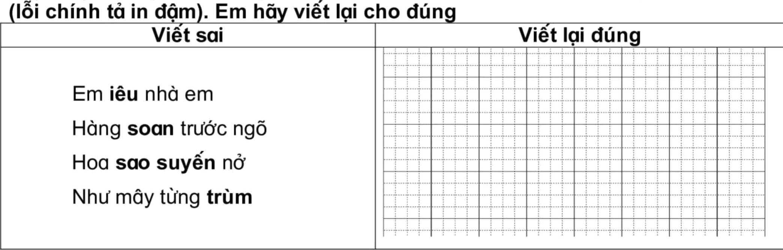
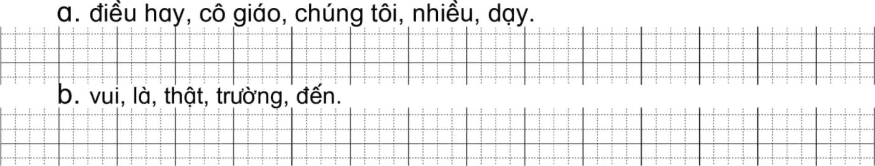

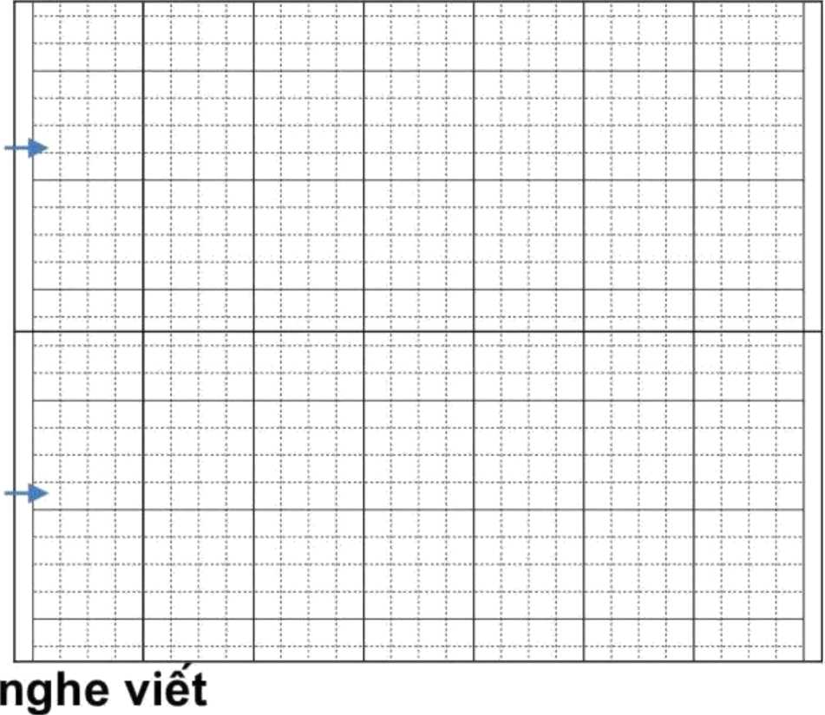
Lá lành đùm lá...
- (MĐ3). Nối - viết
thủng
\/
rách
< >
mình
Có tột giật...
người
- (MĐ2). Giáo viên đọc cho học sinh
Gà và vịt đều học lớp cô giáo Hoạ Mi. Gà nghe lời cô giáo. Khi đi đường,

gà luôn đi bên phải và gặp ai, gà cũng đứng dậy khoanh tay chào.

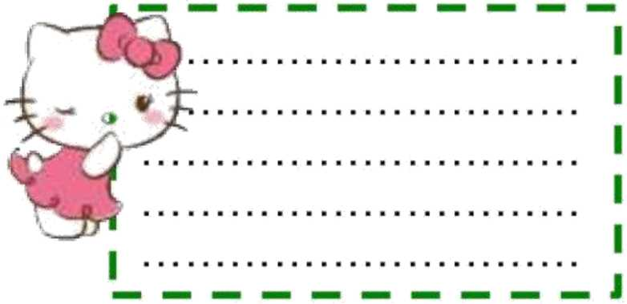
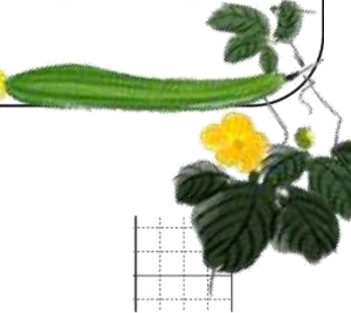
Họ vờ tên
. , ĐỂ SỐ 8
A. KIỂM TRA ĐỌC, NGHE VÀ NÓI
- Đọc thành tiếng (3 điểm)
Mũ bảo hiểm gồm lớp vỏ phía ngoài, lớp bên trong và quai. Lớp ngoài được làm bằng nhựa cứng với nhiều màu sắc khác nhau. Lớp bên trong làm bằng xốp. Quai mũ có khóa cài và miếng lót cằm để cố định mủ.
Khi đội mũ, ta phải cài khóa chắc chắn. Quai mũ phải cài vừa sát cằm, không quá rộng và cũng không quá chột.
Mũ bảo hiểm được sử dụng để bảo vệ đầu khi ta đi xe máy.
*Trà lời câu hỏi: Khi đội mũ ta phải làm gì ?
- Đọc hiểu (7 điểm)

Hoa nâng
Thật là tuyệt! Mấy bông hoa vàng tươi như những đốm nắng, đã nở sáng irưng trên giàn mướp xanh mát. Cái giàn trên mặt ao soi bóng xuống làn nước lốp lánh hoa vàng. Mấy chú cá rô cứ lội quanh lội quẩn ở đó chẳng muốn đi đâu.
Cứ thế, hoa nở tiếp hoa. Rổi quà thi nhau chòi ra. Bằng ngón tay. Bằng con chuột, rồi bâng con cá chuối to.

Dựa vào nội dung ờ bài đọc trên, em hãy trá lời các câu hỏi sau
Câu 1(MĐ1). Tìm trong bài đọc và ghi lại tiếng có vần ươt
a) xanh mát b) vàng tươi  Câu 3 (MĐ1). Nối đúng |  | c) vàng nhạt
Quà mướp |  | lội quanh quẩn.
Bông hoa vàng tươi |  | lấp lánh hoa vàng.
Mấy chú cá rô |  | như những đốm nắng.
Làn nước |  | bằng con cá chuối to.
b) Cạnh giếng nước
Câu 2 (MĐ1). Khoanh vào câu trà lời đúng
- Giàn mướp được trồng ở đâu?
a) Trong vườn
- Hoa mướp có màu gì?

Câu 4 (MĐ2).Từ bé đên lúc lớn, quà mướp được ví với những vật gì?
Câu 5 (MĐ3). Em thích nhốt loài hoa nào? Vì sao?

B. KIỂM TRA VIẾT(1O ĐIỂM)

1. (MĐI).Thay ô vuông bằng chữ
chia ẻ
cửa ...ố
e go
- uân hay uât ?
I sư
- rỡ hay dỡ ?
rực
- (MĐ2). Điền Đ vào từ ngữ viết đúng
Sa xôi Gà gháy Càng cua Rổ rá .
Xa xôi Gà gáy Càng kua Dổ giá
- (MĐ2). Sắp xếp các từ ngữ thành câu và viết lại câu
a. xuân sang, bay về, đàn cò trắng, từng
mùa X
hàng hóa
kh
vác
rạng
b. xạnh, um tùm, cây cối, mọc

4. (MĐ3). Nôi - viêt
Uống nhớ nguồn
Ấn quả nhớ kẻ cây
5. (MĐ2). Giáo viên đọc cho học sinh nghe viêt
Hoa vài
Cây vâi thiều có mặt ở khắp những quà đổi quê tôi. Mùa xuân, cây vài ra hoa.
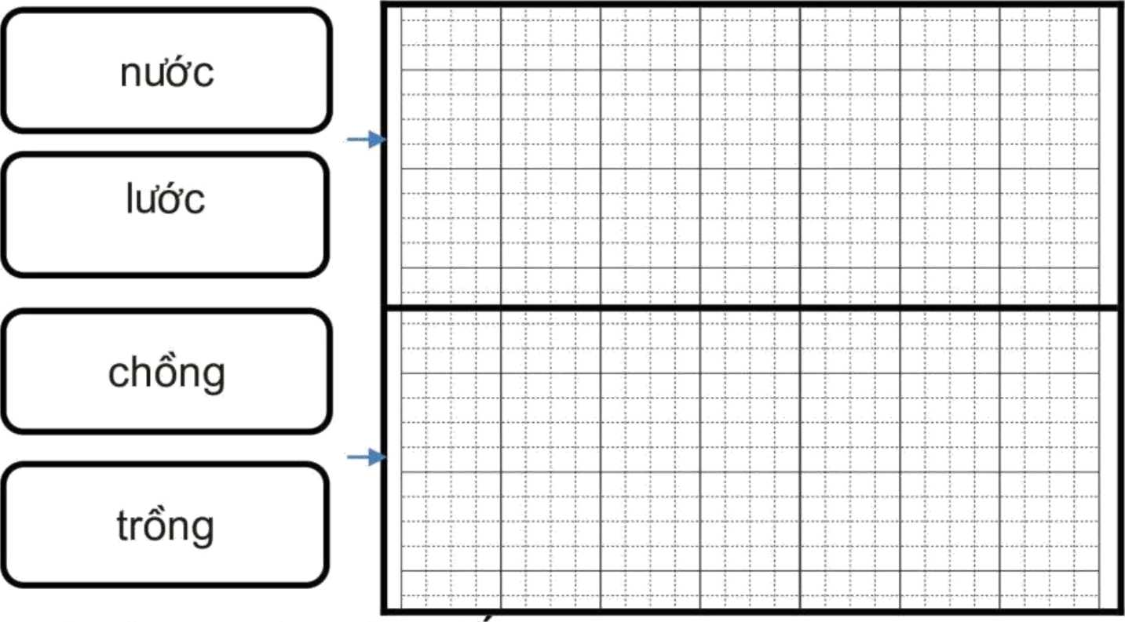

 | Đúng | Sai
a. Cây lan, cây huệ, cây hổng, cây bầu, cây bí, cây khoai, cây dong, cây cam
b. Cây lan, cây huệ, cây khoai, cây hồng, cây cài, cây bâu, cây bí, cây dong, cây cam.
c. Cây lan,cây huệ,cây hồng,cây mơ,cây bầu,cây bí, cây khoai,cây dong,cây cài

Bâng củ, bâng rễ
Câu 2. (MĐ1). Ghi dấu + vào ô trống trước ý trà lời đúng cho từng câu hỏi: (1) vườn nhà Loan có nhữna câv QÌ?
(2) Cây bầu, cây bí nói chuyện với nhau bằng gì? Bằng quà
Họ vò tên
ĐỂ SỐ 9
A. KIỂM TRA ĐỌC, NGHE VÀ NÓI
- Đọc thành tiếng

Chú mèo nhà em ' — ^{J}
Nhà em có nuôi một chú mèo lông ngắn, với tên gọi đáng yêu là Xổm. Như các chú mèo khác cùng loài, chú ta có bộ lông màu xám chuột dày và mềm mại. Riêng phân lông ở bụng của chú ta có màu trắng và mềm hơn hẳn. Chỉ cần được vuốt ve cái bụng tròn đáng yêu ốy là bao muôn phiền trong em đều tan đi. ' >
*Trà lời câu hỏi: Chú mèo có bộ lông màu gì?
- Đọc hiểu

Cây trong vườn
Khu vườn nhà Loan không rộng lắm. Nó chỉ bâng một cái sân nhỏ nhưng có bao nhiêu là cây. Mỗi cây có một đời sống riêng, một tiếng nói riêng. Cây lan, cây huệ, cây hổng nói chuyện bâng hương, bằng hoa. Cây mơ, cây cài nói chuyện bằng lá. Cây bầu, cây bí nói chuyện bằng quả. Cây khoai, cây rong nói chuyện bằng củ, bằng rễ...Phải yêu vườn như Loan mới hiểu được tiếng của các loài cây.

Dựa vào nội dung ở bài đọc trên, em hãy trá lời các câu hỏi sau:
Câu 1. (MĐ1). a. Tìm trong bài đọc và ghi lợi tiếng có vần iêng
• • í • • ! í í * • í ? ! í • ĩ ! í ĩ ĩ ĩ * * ĩ í ‘ í ♦ ► í í • í j í í • • í
 | ỉ « |  |  |  |  | , b | .Tì | m | r | ig | OC | i b( | ìi | 21 | tier | g | CI | Ó | VI | ầr | li | ỈI | ỊM
 |  |  |  |  |  | ỉ • | • • |  |  |  |  |  |  | ị | • •
— |  | ■ -y- ’ |  |  |  |  | . ,— - - — |  |  | — - - —■ - |  |  |  |  | — _{r} | — |  |  |  | - | - _{v} |  |  | ...Ạ.... | - - - |  | ■ |  |  | - - - —y - - |  | — - — - - |  |  |  | - —-- -

a) I Bằng hương, bâng hoa b)
- Khu vườn nhà Loan thế nào?
Không rộng lắm, bằng một cái ao nhỏ Không rộng lắm, bằng một cái sân nhỏ Không rộng lắm, bằng một cái ban công nhỏ
Câu 3. (MĐ2). Nhờ đâu Loan hiểu được lời nói của các loài cây?
1. (MĐ1). a. Điền ươt hoặc ươc vào chỗ trống rồi viết lại: xanh m I sóng
b. Điền ng hoặc ngh vào chỗ trống :
ơ cái dấu hỏi
Trông ộ ĩnh ghê
Như vành tai nhỏ
Hỏi rồi lắng e.

2. (MĐ2). Sắp xếp các từ ngữ thành câu và viết lại câu
a, tỏa, ban ợiai, ánh nắng, mặt trời. ; ,
« » » I < • • 1 • ♦ • I * • • I « • • T « * • ■ • • • I • • • ■ * • • I • • * I • »
b. ánh mạt,trời_{t} nở rộ, hoa hổng dưới
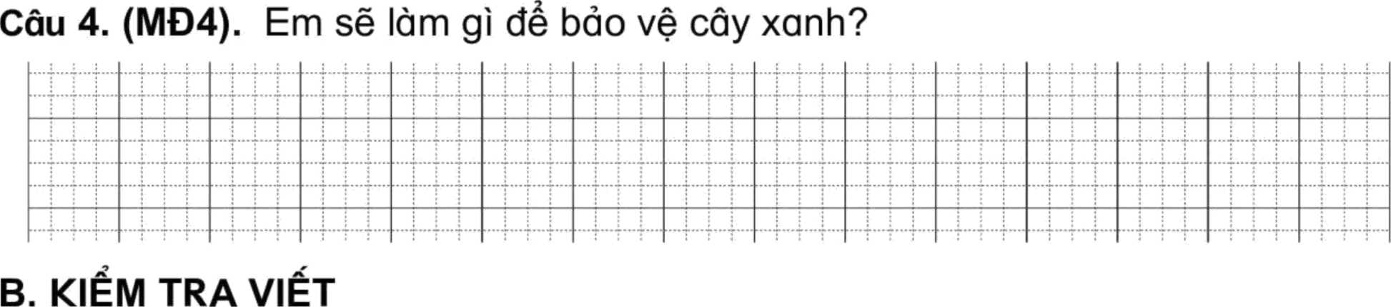

- (MĐ3). Tìm từ ngữ thích hợp đê hoàn thiện câu
- Sóng quá to, bé không ra được
- An nhìn anh Nam lướt sóng
- Cánh đồng lúa rộng
- (MĐ2). Giáo viên đọc cho học sinh nghe viết Nắng hè
Nắng hè vàng óng
Gọi lúa chín nhanh
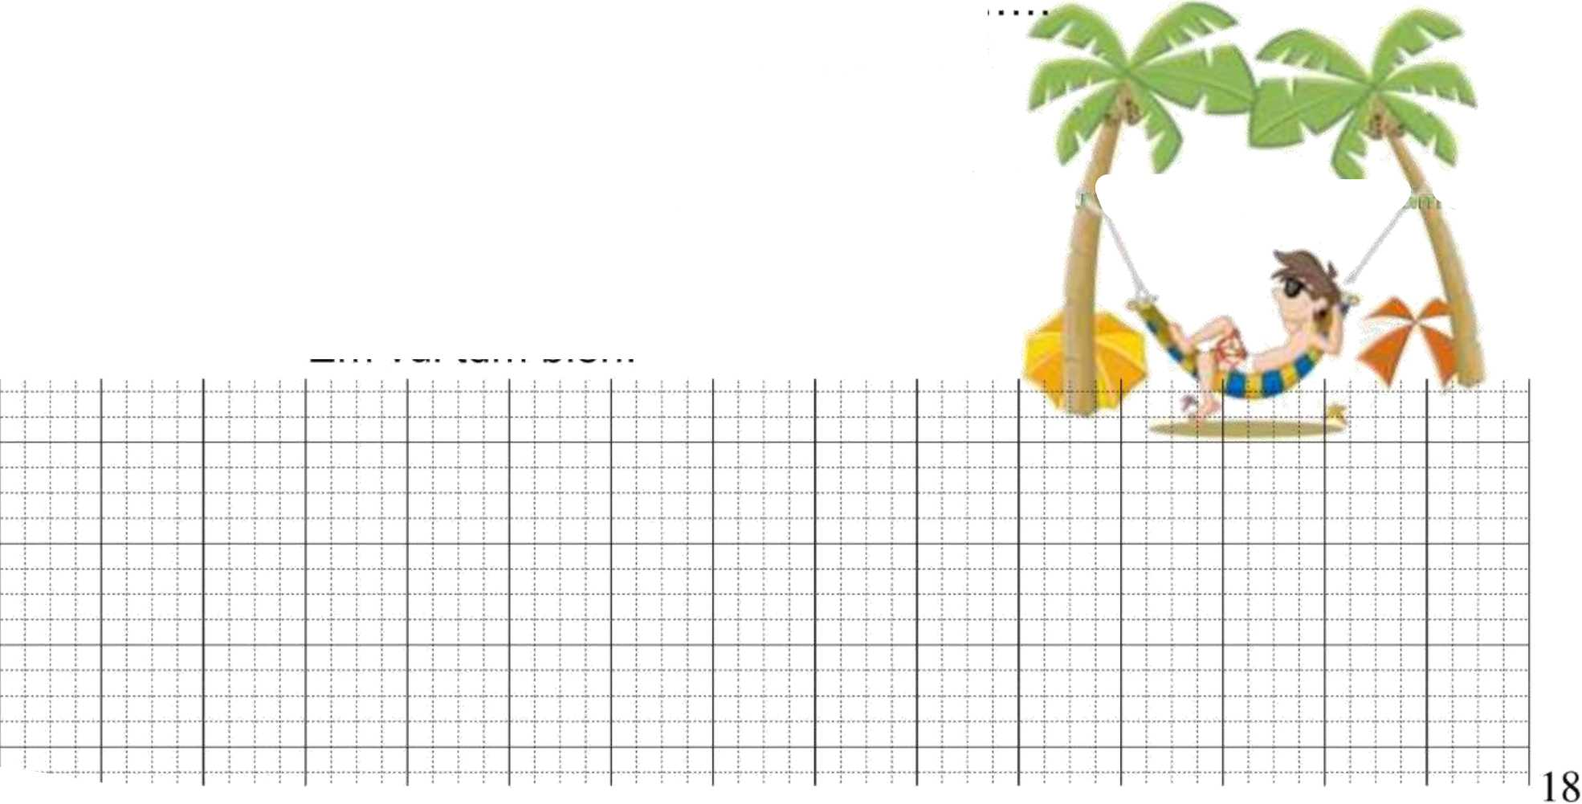
Trái cây trĩu cành Em vui tắm biển.
Họ và tên
ĐỂ só 10 A. KIỂM TRA ĐỌC, NGHE VÀ NÓI 1. Đọc thành tiêng
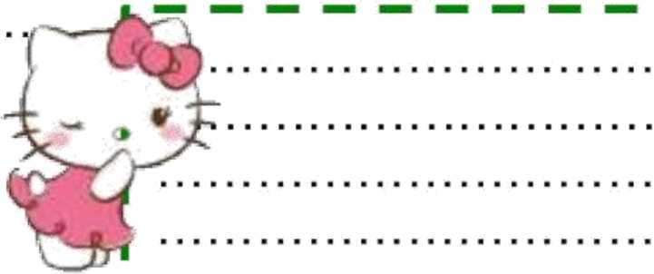
Trường em
Trường em mái ngói đỏ hổng
Mọc lên tươi thắm giữa đồng lúa xanh
Gió về đổng lúa reo quanh
vẫy chào những bước chân nhanh tới trường.
Trà lời câu hỏi: Trường của bạn nhỏ ở đâu?

Mùa thu ở vùng cao
2. Đọc hiêu
Đã sang tháng tám. Mùa thu về, vùng cao không mưa nữa. Trời xanh trong. Những dãy núi dài, xanh biếc. Nước chày róc rách trong khe núi. Đàn bò đi ra đồi, con vàng, con đen. Đàn dê chạy lên, chạy xuống. Nương ngô vàng mượt. Nương lúa vàng óng.
Người vùng cao đang cuốc đất, chuẩn bị trổng đậu tương thu.
Theo Tô Hoài
Dựa vào nội dung ở bài đọc trên, em hãy trà lời các câu hỏi sau:
Câu 1. (MĐ1) Tìm trong bài đọc và ghi lại tiếng có vẩn ương, ươc
Câu 2. (MĐ2) Ghi dấu + vào ô trống trước ý trà lời đúng cho từng câu hỏi:
(1) Mùa thu bắt đầu từ tháng mây?
I Tháng 6 I I Tháng 7
(2) Vào mùa thu, thời tiết vùng cao như thế nào?
Tháng 8
Tháng 9

Âm u
Nắng gắt
Không mưa
Lạnh giá

(3) Trong bài có những từ nào chỉ màu sắc?
—7- | Đúng | Sai
a. xanh trong, xanh biếc, vàng mượt
b. xanh trong, xanh biếc, vàng mượt, vàng óng
c. xanh trong, xanh biếc, vàng óng
Câu 3. (MĐ2) Người vùng cao làm gì vào mùa thu?
J » 4 ỉ * ì ! ! 1 • ! í * ĩ ĩ • ỉ ĩ * í ỉ*! ĩ ỉ' • ỉ ĩ
Câu 4. (MĐ3) Đặt một câu có từ: mùa thu

B. KIỂM TRA VIẾT
1. (MĐ1) a. Điền r, d hoặc gi vào chỗ trống rồi viết lại: ...ơ tay mưa
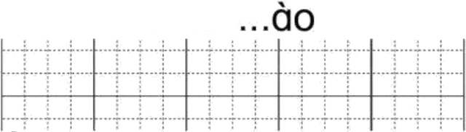
b. Điền uât hoặc uyêt vào chỗ trống rồi viết lại sàn X
trâng kh
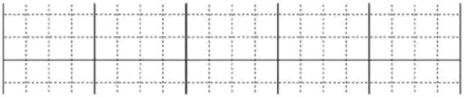

2. (MĐ2) Gạch chân lỗi sai và viết lại câu đúng a. Con dao xắc nhọn
b. Kĩ sư thiếc kế ngôi nhà
3. (MĐ3) Em hãy tìm đường cho chú lính cứu hỏa đến ngôi nhà đang bị cháy bằng cách tìm câu có nghĩa nhé!

Bẳt đâu
Ra | dịch | phổi | mũi | ngang | về
ngoài | bệnh | ho | họng | hiên | nhà
phải | ốm | trang | rửa | cách | khỏe
có | khâu | sốt | tay | đúng | tốt

Kết thúc

5. (MĐ2) Giáo viên đọc cho học sinh nghe viết

Chim công
Công là một trong những giống chim lớn nhốt. Chim công có thể sống trên 20 năm. Ai cũng cho rằng chim công xinh tươi nhốt trong thế giới chim.

MÔN TIẾNG VIỆT - LỚP 1.
ĐỀ 11
- Kiểm tra đọc (10 điểm)
- Kiểm tra đọc thành tiếng (7 điểm)
HS đọc một đoạn văn/ bài ngắn (có dung lượng theo quy định của chương trình Tiếng
Việt 1) không có trong sách giáo khoa (do GV lựa chọn và chuẩn bị trước)
+ HS trả lời 1 câu hỏi về nội dung đoạn đọc do GV nêu ra.
- Kiểm tra đọc hiểu(3 điểm).
Đọc thầm và trả lời câu hỏi
Chú gấu ngoan
Bác voi cho gấu anh một rổ lê. Gấu anh cảm ơn bác voi rồi đem lê về, chọn quả to nhất nhiếu ông.Gấu ông rất vui,xóa đầu gấu anh và bảo:
- Cháu ngoan lắm ! Cảm ơn cháu yêu!
Gấu ánh đưa quả lê to thứ hai tặng mẹ.Mẹ cũng rất vui,ôm hôn gấu anh.
-Con ngoan lắm! mẹ cảm ơn con!
Gấu anh đưa quả lê to thứ ba cho em.Gấu em thích quá,ôm quả lê, nói:
-Em cảm ơn anh!
-Gấu anh cầm quả lê còn lại,ăn một cách ngon lành.Hai anh em gấu vừa cười vừa lăn khắp nhà
Khoanh tròn vào đáp án trả lời đúng:
Câu 1:(0,5 điểm) Bác voi cho gấu anh quả gì?
- Quả táo B.Quả dưa C.Quả lê D.Quả na
Câu 2: ( 0,5 điểm) Khi được nhận quà ông gấu đã nói gì với gấu anh?
- Khen cháu rất ngoan
- Cháu ngoan lắm.Ông cảm ơn cháu
- Cháu rất giỏi
- Cháu ngoan lắm! Cảm ơn cháu yêu!
Câu 3: (1 điểm) Gấu anh có gì ngoan?
- Biết chia sẻ
- Biết nói lời cảm ơn
- Biết nhường nhịn và chọn quả lê to nhất để biếu ông
- Cả 3 đáp án trên
Câu 4: (1 điểm) Qua câu chuyện trên,em học được điều gì?
II. Kiểm tra viết (10 điểm)
- Chính tả: (7 điểm)
GVđọc bài sau cho HS chép ( Thời gian viết đoạn văn khoảng 15phút)
Giúp bạn
Gà con đi học gặp mưa
Có anh ếch cốm cũng vừa đến nơi
Mưa to,gió lớn bời bời
Êch cốm vừa nhảy vừa bơi lò cò
Mang lên một lá sen to
Làm cái ô lớn che cho bạn gà

- Bài tập: ( 3 điểm)
Câu 1:( M1 - 0.5 điểm)
Tìm 4 tiếng chứa âm th:
Tìm 4 tiếng chứa vần tr :
Câu 2:(M1- 0.5 điểm)Điền ng hay ngh
ón chân cái ế e tiếng bắp ô ỉ hè
Câu 3:(M2- Iđiểm) Nổi ô chữ ở cột A với ô chữ ở cột B cho phù hợp
A |  | B
Biển quê em |  | thắp sáng cho em học bài
Chiếc đèn |  | bơi dưới nước
Con cá vàng |  | đang may quần áo
Bà em |  | rất yên ả

Câu 4:(M3- 1điểm) Em hãy viết lên ước mơ sau này của mình ?Để thực hiện được ước mơ đó em phải làm gì ?
MÔN TIẾNG VIỆT - LỚP 1.
ĐỀ 12
- Kiểm tra đọc (10 điểm)
- Kiểm tra đọc thành tiếng (7 điểm).
- Gv làm 10 thăm, HS bốc thăm và đọc.
HS đọc một đoạn văn/ bài ngắn (có dung lượng theo quy định của chương trình Tiếng Việt 1) không có trong sách giáo khoa (do GV lựa chọn và chuẩn bị trước)
+ HS trả lời 1 câu hỏi về nội dung đoạn đọc do GV nêu ra.
- Kiểm tra đọc hiểu(3 điểm)
Đọc thầm và trả lời câu hỏi
Học trò của cô giao chim Khách
Cô giáo chim Khách dạy cách làm tổ rất tỉ mỉ.Chích chòe con chăm chú lắng nghe và ghi nhớ từng lời cô dạy
Sẻ con và Tu Hú con chỉ ham chơi,bay nhảy lung tung.Chúng nhìn ngược, ngó xuôi,nghiêng qua bên này, bên nọ, không chú ý nghe bài giảng của cô
Sau buổi học, cô giáo dặn các học trò phải về tập làm tổ.Sau mười ngày cô sẽ đến kiểm tra,ai làm tổ tốt và đẹp cô sẽ thưởng
Khoanh trò vào đáp án đúng
Câu 1:(0.5 điểm) Chích chòe con nghe giảng như thế nào?
- Chích chòe ham chơi,bay nhảy lung tung
- Chích chòe chăm chú lắng nghe lời cô
- Chích chòe nhìn ngược ngó xuôi.không nghe lời
Câu 2: (0.5điểm) Sau buổi Học cô giáo dặn các học trò phải về làm gì?
- Các trò phải tập bay
- Các trò phải học và ghi bài đầy đủ
- Các trò phải tập làm tổ
Câu 3: (1điểm) Trong câu chuyện có mấy nhân vật được nhắc đến? Đó là những ai?
Câu 4: (1điểm) Qua câu chuyện,em muốn tuyên dương bạn nào?
- Kiểm tra viết (10 điểm)
- Chính tả: (7 điểm)
1.GVđọc bài sau cho HS chép ( Thời gian viết đoạn văn khoảng 15phút)
Trong vườn thơm ngát hương hoa
Bé ngồi đọc sách gió hòa tiếng chim
Chú mèo ngủ mắt lim dim
Chị ngồi bậc cửa sâu kim giúp bà.
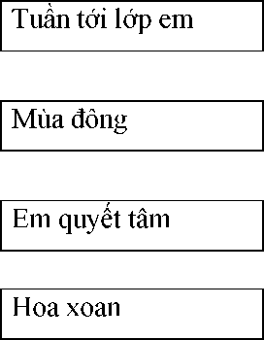
C.Bài tập (3điểm) : (từ 20 - 25phút)
Câu 1:Nối đúng ? (M1) (0.5 điểm)
Câu 2 : M1 (0.5điểm)
a.Điền k /c
Có ....ông mài sắt ...ó ngày nên im
b. Điền ng / ngh
Công cha như núi Thái Sơn
ĩa mẹ như nước trong uồn chảy ra
học tập thật giỏi
tham gia chương trình văn nghệ
nở trắng xóa,khắp vườn
tuyết phủ trắng xóa
Câu 3: M.2(1 điểm)Viết từ ứng dụng dưới mỗi tranh (M2) (1 điểm)
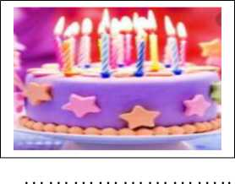
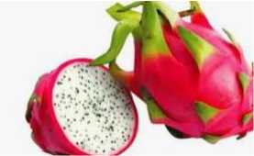

Câu 4: M.3(1 điểm)Quan sát và viết lại nội dung của bức tranh ?
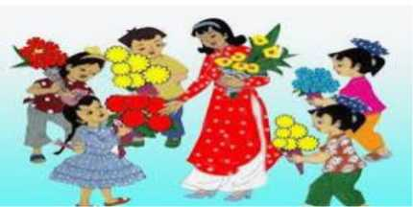
MÔN TIẾNG VIỆT - LỚP 1.

ĐỀ 13
- Kiểm tra đọc (10 điểm)
- Kiểm tra đọc thành tiếng (7 điểm)
- Gv làm 10 thăm, HS bốc thăm và đọc.
HS đọc một đoạn văn/ bài ngắn (có dung lượng theo quy định của chương trình Tiếng Việt 1) không có trong sách giáo khoa (do GV lựa chọn và chuẩn bị trước)
+ HS trả lời 1 câu hỏi về nội dung đoạn đọc do GV nêu ra.
- Kiểm tra đọc hiểu(3 điểm).
Đọc thầm và trả lời câu hỏi
Cái kẹo và con cánh cam
Hôm nay có tiết luyện nói.Cô giáo hỏi: Khi đi học,em mang những gì?
Trung thấy khó nói. Bởi vì em đi học còn mang theo hôm thì cái kẹo, hôm thì con cánh cam. Cô và các bạn đều không biết. Nhưng Trung không muốn nói dối. Em kể ra các đồ dùng học tập,rồi nói thêm: Em còn mang kẹo và con cánh cam nữa ạ.
Khoanh tròn vào đấp án trả lời đúng
Câu 1:( 0,5 điểm) Câu chuyện có tên gọi là gì? (M.1)
- Cái kẹo ngọt
- Cái kẹo và con cánh cam
- Con cánh cam
- Con cánh cam và cái kẹo
Câu 2: (0,5 điểm) Cô giáo hỏi các bạn điều gì? (M.1)
- Bài học hôm nay là gì?
- Các em hôm nay đi học có đầy đủ không
- Khi đi học,em mang theo nhưng gì?
- Đáp án A và C
Câu 3: (1 điểm) Trung mang theo những gì đi học? (M.2)
- Trung mang theo đồ dùng học tập, kẹo và con cánh cam
- Trung mang theo kẹo và con cánh cam
- Trung mang theo đồ dùng học tập
- Trung mang theo con cánh cam
Câu 4: (1 điểm) Trước khi đến lớp em cần phải mang những đồ dùng gì để học tập thật tốt? (M.3)
II. Kiểm tra viết (10 điểm)
l.Chính tả: (7 điểm)
GVđọc bài sau cho HS chép ( Thời gian viết đoạn văn khoảng 15phút)
Bà còng đi chợ trời mưa
Cái tôm cái tép đi đưa bà còng
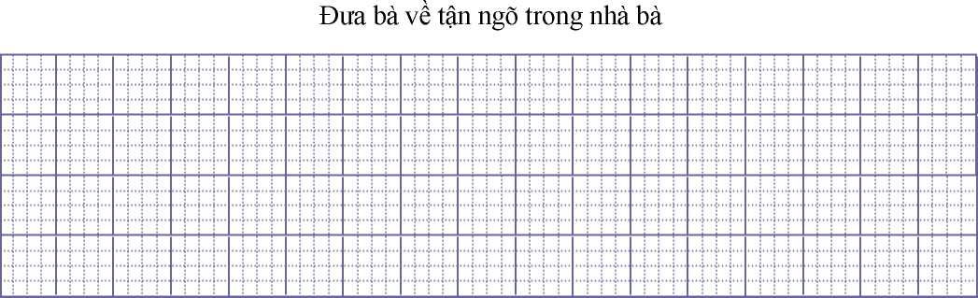
Đưa bà qua quãng đường cong
2.Bài tập : (4 điểm)
Câu 1:( M1 - 0.5 điểm) Điền vào chỗ chấm d hay v
- Khu vườn ... ắng.. ..ẻ
- Nhớ thương . .a..iết
- Trăng tròn ành .. ..ạnh
- Sức khoẻ ....ẻo...ai
Câu 2:(M1- 0.5 điểm) Nổi từng ô ở cột trái với ô thích hợp ở cột phải
Trường học Thiếu nhi.
Thầy cô
1 .là tấm gương sáng cho học sinh noi theo
- là ngôi nhà thứ hai của em.
3.là tương lai của đất nước.
Câu 3:(M2- Iđiểm) Tìm và viết từ thích hợp vào chỗ chấm dưới mỗi tranh
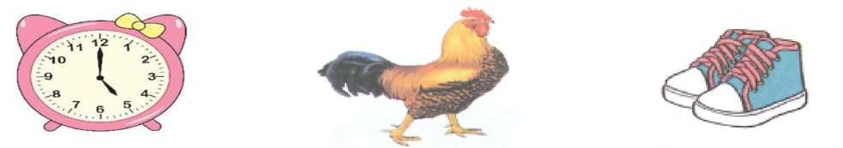

Câu 4:(M3- Iđiểm) Quan sát tranh và viết nội dung của bức tranh đó
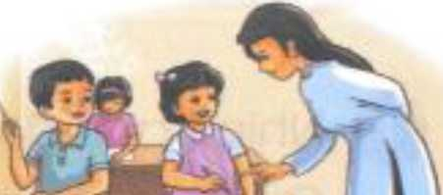
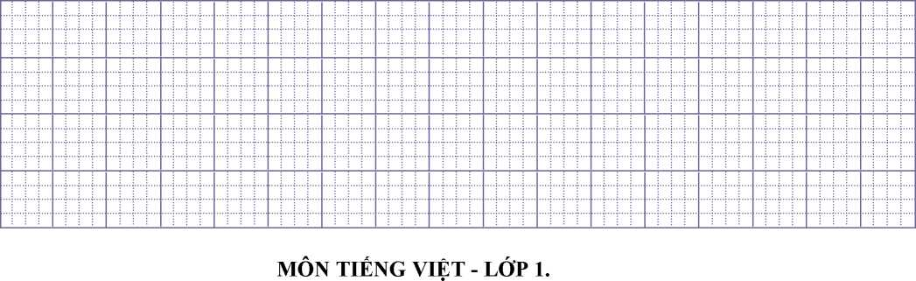

ĐỀ 14
- Kiểm tra đọc (10 điểm)
- Kiểm tra đọc thành tiếng (7 điểm)
- Gv làm 10 thăm, HS bốc thăm và đọc.
HS đọc một đoạn văn/ bài ngắn (có dung lượng theo quy định của chương trình Tiếng
Việt 1) không có trong sách giáo khoa (do GV lựa chọn và chuẩn bị trước)
+ HS trả lời 1 câu hỏi về nội dung đoạn đọc do GV nêu ra.
- Kiểm tra đọc hiểu(3 điểm).
Đọc thầm và trả lời câu hỏi
Cậu bé và đám cháy
Chủ nhật, một mình Huy ở nhà.Bỗng em ngửi thấy mùi khét, rồi thấy ngon lửa và khói đen bò qua khe cửa.Cháy rồi !
Huy tự nhủ: Không được cuống! Em chạy đến bên điiện thoại, gọi số 114: A lô, nhà cháu ở số 40 đường Bờ sông bị cháy.Cứu cháu với!
Xe cứu hỏa tới. Lính cứu hỏa tìm thấy Huy ngay. Ngon lửa nhanh chóng bị dập tắt. Ai cũng khen Huy thông minh, dũng cảm.
Khoanh tròn vào đáp án trả lời đúng
Câu 1: (0,5 điểm) Huy ngửi thấy mùi gì?
- Mùi hôi B.Mùi thơm C.Mùi khét D.Mùi khói
Câu 2: (0,5 điểm) Khi phát hiện bị cháy Huy đã gọi tới số điện thoại nào?
A.112
B.114
C.115
D.113

Câu 3: (1 điểm) Mọi người khen Huy như thế nào?
- Khen Huy rất giỏi
- Khen Huy nhanh nhẹn
- Khen Huy bình tĩnh
- Khen Huy thông minh, dũng cảm
Câu 4: (1 điểm) Qua câu chuyện trên em học tập được đức tính gì ở bạn Huy?
II. Kiểm tra viết (10 điểm)
l.Chính tả: (7 điểm)
GVđọc bài sau cho HS chép ( Thời gian viết đoạn văn khoảng 15phút)
Trong đầm gì đẹp bằng sen
Lá xanh, bông trắng lại chen nhị vàng
Nhụy vàng, bông trắng, lá xanh

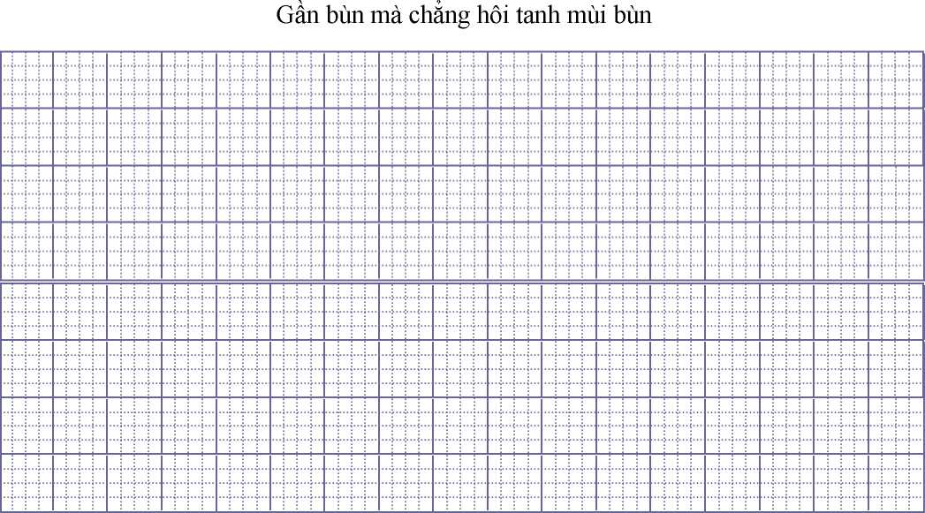

Câu 1:( M1 - 0.5 điểm)Nối đúng tên quả vào mỗi hình ?
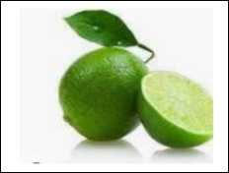
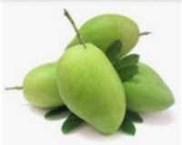
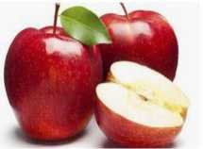
Quả xoài
Quả chanh
Dâu tây
Quả táo

Câu 2:(M1- 0.5 điểm) a.Điền vần iêng hay vần iên
Hoa đồng t
cồng ch

b.Điền vần uân hay vần uât
h chương
sản x

Câu 3:(M2- Iđiểm) Viết từ ngữ dưới mỗi bức tranh

Câu 4:(M3- Iđiểm) Quan sát tranh và viết nội dung của bức tranh đó
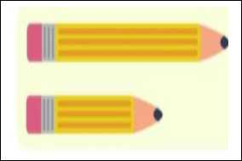
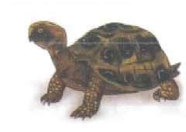
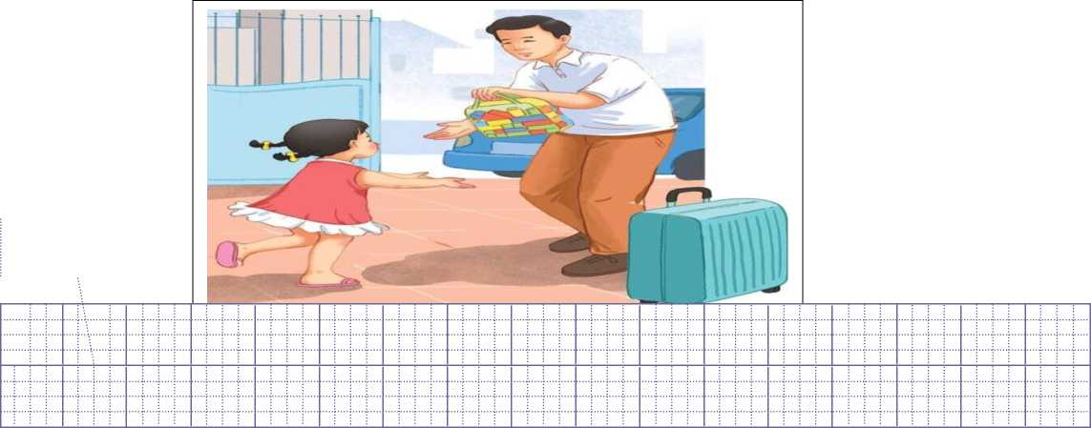

MÔN TIẾNG VIỆT - LỚP 1.
ĐỀ 15
- Kiểm tra đọc (10 điểm)
- Kiểm tra đọc thành tiếng (7 điểm)
- Gv làm 10 thăm, HS bốc thăm và đọc.
HS đọc một đoạn văn/ bài ngắn (có dung lượng theo quy định của chương trình Tiếng Việt 1) không có trong sách giáo khoa (do GV lựa chọn và chuẩn bị trước)
+ HS trả lời 1 câu hỏi về nội dung đoạn đọc do GV nêu ra.
- Kiểm tra đọc hiểu (3 điểm).
Đọc thầm và trả lời câu hỏi
Gấu con chia quà
Gấu mẹ bảo gấu con: Con ra vườn hái táo.Nhớ đếm đủ người trong nhà,mỗi người mỗi quả. Gấu con đếm kĩ rồi mới đi hái quả. Gấu con bưng táo mời bố mẹ, mời cả hai em. Ơ, thế của mình đâu nhỉ? Nhìn gấu con lúng túng, gấu mẹ tủm tỉm: Con đếm ra sao mà lại thiếu?
Gấu con đếm lại: Bố mẹ là hai, hai em nữa là bốn, đủ cả mà.
Gấu bố bảo: Con đếm giỏi thật, quên cả chính mình.
Gấu con gãi đầu: À.. ..ra thế.
Gấu bố nói: Nhớ mọi người mà chỉ quên mình thì con sẽ chẳng mất phần đâu. Gấu bố dồn hết quả lại, cắt ra nhiều miếng, cả nhà cùng ăn vui vẻ
Khoanh tròn vào câu trả lời đúng:
Câu 1: ( 0,5 điểm) Nhà Gấu có bao nhiêu người?
- 3 người B.4 người C.5 người D.6 người
Câu 2: ( 0,5 điểm) Gấu con đếm như thế nào?
A.Bố mẹ là hai, hai em nữa là bốn
- Bố mẹ là hai, hai em nữa là bốn và mình là năm
Câu 3: (1 điểm) Chia táo như thế nào để cả nhà gấu cùng ăn vui vẻ?
- Dồn táo lại,cắt ra thành nhiều miếng và cùng ăn
- Phần ai người đó ăn
Câu 4: ( 1 điểm) Em hãy thay tên câu chuyện ( Gấu con chia quà) thành một tên khác .
II. Kiểm tra viết (10 điểm)
- Chính tả: (7 điểm)
GVđọc bài sau cho HS chép ( Thời gian viết đoạn văn khoảng 15phút) Đàn gà con
Những chú gà con trông thật đáng yêu.Mình các chú vàng óng như một cuộn tơ,hai mắt đen láy, nhỏ tí xíu như hai hạt đậu.
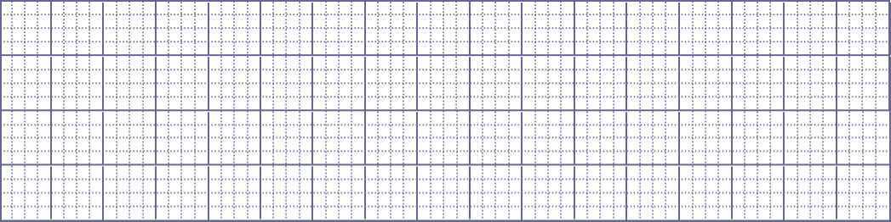

- Bài tập : ( 3điểm)
Câu 1:(M1 - 0.5 điểm) Điền l/n vào chỗ chấm
Cầm chiếc cán bật ên
Như ấm xòe phía trên
Mẹ che mưa cho bé
Che ắng ,bé đừng quên.
Câu 2:(M1- 0.5 điểm) Câu 0.5 điểm) Điền oe hoặc oa
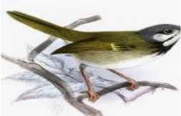
H hồng.
Chích ch
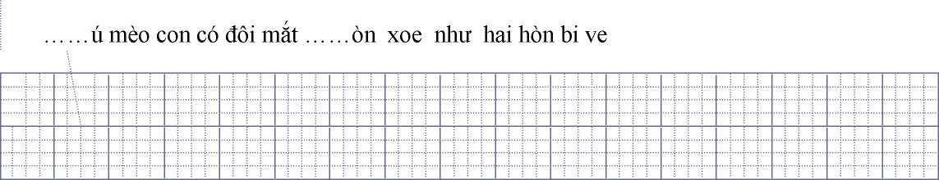
Câu 3:(M2- Iđiểm) Nổi ô chữ ở cột A với ô chữ ở cột B cho phù hợp
Câu 4:(M3- Iđiểm) Điền âm còn thiếu vào câu sau -và viết lại câu hoàn chỉnh

MÔN TIẾNG VIỆT - LỚP 1.
A |  | B
Ngày tết |  | đi du lịch ở Đà Lạt
Mẹ em biếu bà |  | bơi dưới nước
Con cá vàng |  | một hộp bánh
Cả nhà em |  | em học gói bánh chưng
ĐỀ 16
I. Kiểm tra đọc (10 điểm)
1. Kiểm tra đọc thành tiếng (7 điểm)
- Gv làm 10 thăm, HS bốc thăm và đọc.
HS đọc một đoạn văn/ bài ngắn (có dung lượng theo quy định của chương trình Tiếng Việt 1) không có trong sách giáo khoa (do GV lựa chọn và chuẩn bị trước)
+ HS trả lời 1 câu hỏi về nội dung đoạn đọc do GV nêu ra.
- Kiểm tra đọc hiểu (3 điểm).
Đọc thầm và trả lời câu hỏi
Học làm tổ
Chích chòe, tu hú và sẻ con đến lớp cô chim khách để học cách làm tổ. Khi cô dạy, chích chòe chăm chú lắng nghe và ghi nhớ từng lời. Sẻ con và tu hú thì ham chơi.Cuối buổi học, cô dặn trò về tập làm tổ. Sau mười ngày, cô kiểm tra.
Ngày cô đến, tu hú và sẻ con đều ấp úng: Thưa cô làm tổ khó quá ạ! Đến tổ
chích chòe, cô khen: Tổ của con vừa chắc vừa đẹp. Cô tặng chích chòe quyển sách có nhiều tranh ảnh. Tu hú và sẻ con đều ân hận. Chúng hứa với cô sẻ chăm học để làm được tổ.
Khoanh tròn vào câu trả lời đúng:
Câu 1: ( 0,5 điểm) Trong câu chuyện có mấy nhân vật?
- 5 nhân vật B.4 nhân vật C.3 nhân vật D.6 nhân vật
Câu 2: (0,5 điểm) Khi đi học Chích chòe như thế nào?
- Lười biếng
- Chăm chú nghe cô giáo giảng
- Chăm chú lắng nghe,ghi nhớ từng lời
- Nói chuyện k tập trung
Câu 3: (1 điểm) Nối đúng
Chích chòe |  | Ham chơi
Sẻ con và tu hú |  | Chăm chú, nghe giảng

II. Kiểm tra viết (10 điểm)
l.Chính tả: (7 điểm)
GVđọc bài sau cho HS chép ( Thời gian viết đoạn văn khoảng 15phút)
Ngay giữa sân trường, sừng sững một cây bàng. Mùa đông, cây vươn dài những cành khẳng khiu, trụi lá. Xuân sang, cành trên cành dưới chi chít những lộc non mơn mởn
- Bài tập : ( 3 điểm)
Câu 1:( M1 - 0.5 điểm) Viết đúng tên nghề nghiệp dưới mỗi bức tranh
Câu 2:(M1- 0.5 điểm) Điền ng/gh tiếp vào chỗ chấm
Miu cuộn tròn trong lòng mẹ , ủ một giấc on lành .
Cái ì bằng một gang tay
i chép, tô vẽ, mỗi ngày ngắn đi
Câu 3:(M2- Iđiểm) Nổi mỗi hình vẽ với ô chữ cho phù hợp
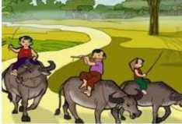
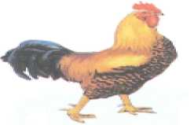
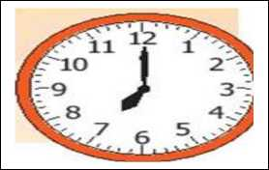
Gà trống
Bắp ngô
Cà tím
Câu 4:(M3- Iđiểm) Quan sát tranh và viết nội dung của bức tranh đó
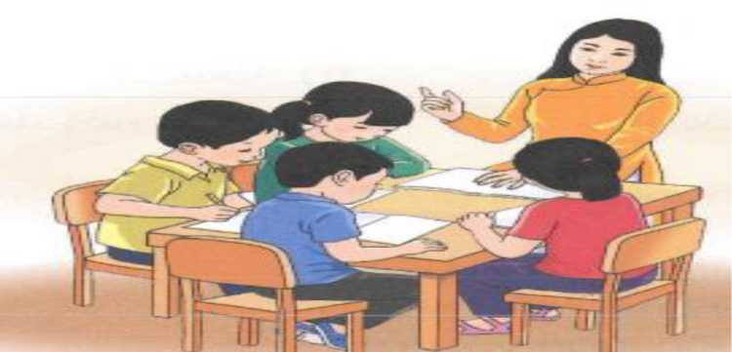

MÔN TIẾNG VIỆT - LỚP 1.
ĐỀ 17
- Kiểm tra đọc (10 điểm)
- Kiểm tra đọc thành tiếng (7 điểm)
- Gv làm 10 thăm, HS bốc thăm và đọc.
HS đọc một đoạn văn/ bài ngắn (có dung lượng theo quy định của chương trình Tiếng Việt 1) không có trong sách giáo khoa (do GV lựa chọn và chuẩn bị trước)
+ HS trả lời 1 câu hỏi về nội dung đoạn đọc do GV nêu ra.
- Kiểm tra đọc hiểu (3 điểm).
Sông Hương
Sông Hương là một bức tranh phong cảnh gồm nhiều đoạn mà mỗi đoạn đều có vẻ đẹp riêng của nó.
Bao trùm lên cả bức tranh là một màu xanh có nhiều sắc độ đậm nhạt khác nhau: màu xanh thẳm của da trời,màu xanh biếc của cây lá, màu xanh non của những bãi ngô,thảm cỏ in trên mặt nước.
Sông Hương là một đặc ân của thiên nhiên dành cho Huế,làm cho không khí thành phố trở nên trong lành,làm tan biến những tiếng ồn ào của chợ búa,tạo cho thành phố một vẻ êm đềm.
Câu 1: Bao trùm lên bức tranh là màu gì?
- Màu đỏ có nhiều sắc độ đậm nhạt
- Màu hồng có nhiều màu sắc
- Màu xanh có nhiều độ sắc đậm nhạt
Câu 2: (0,5 điểm) Bài văn trên có mấy câu và mấy đoạn
A.6 câu, 3 đoạn B.3 câu, 3 đoạn C.4 câu, 3 đoạn
Câu 3: (1 điểm) Điều đặc ân Sông Hương không dành cho Huế là?
- Làm cho thiên nhiên trong lành
- Làm tan biến tiếng ồn ào của chợ búa
- Làm thành phố bị ô nhiễm
- Tạo cho thành phó một vẻ êm đềm
Câu 4: ( 1 điểm) Qua câu chuyện trên .điều em thích nhất ở Sông Hương là g'¹?
II. Kiểm tra viết (10 điểm)
- Chính tả: (7 điểm)
GVđọc bài sau cho HS chép ( Thời gian viết đoạn văn khoảng 15phút)
Tây Nguyên giàu đẹp lắm
Tây Nguyên giàu đẹp lắm. Mùa xuân và mùa thu ở đây trời mát dịu, hương rừng thoang thoảng đưa. Bầu trời trong xanh, đẹp tuyệt. Bên bờ suối, những khóm hoa đủ màu sắc đua nở.
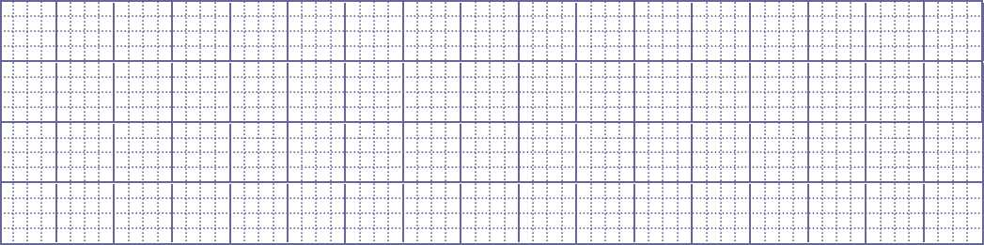
2.Bài tập (4 điểm) : (từ 20 - 25 phút)
Câu 1:( M1 - 0.5 điểm) Điền vào chỗ chấm c hay k
im chỉ., quả ....am
Câu 2:(M1- 0.5 điểm) Nổi mỗi hình vẽ với ô chữ cho phù hợp
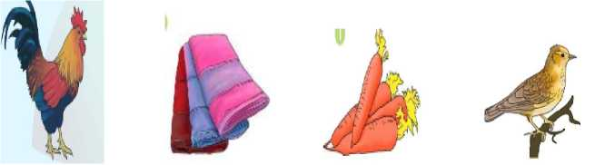
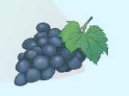
Chim sơn ca
con gà
khăn mặt
củ cà rốt
chùm nho
Câu 3:(M2 -1 điểm) Chọn từ trong ngoặc điền vào chỗ trổng trong câu cho phù hợp
Em viết chì.
( bút, tô, gọt)
Câu 4:(M3- 1 điểm): Quan sát tranh rồi viết 1 câu phù hợp với nội dung bức tranh.
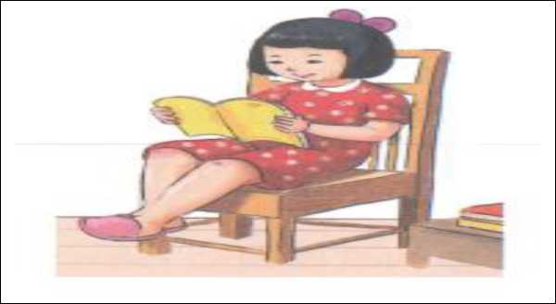

MÔN TIẾNG VIỆT - LỚP 1.
ĐỀ 18
- Kiểm tra đọc (10 điểm)
- Kiểm tra đọc thành tiếng (7 điểm)
- Gv làm 10 thăm, HS bốc thăm và đọc.
HS đọc một đoạn văn/ bài ngắn (có dung lượng theo quy định của chương trình Tiếng Việt 1) không có trong sách giáo khoa (do GV lựa chọn và chuẩn bị trước)
+ HS trả lời 1 câu hỏi về nội dung đoạn đọc do GV nêu ra.
- Kiểm tra đọc hiểu(3 điểm).
Đọc thầm và trả lời câu hỏi
- Kiểm tra đọc hiểu(3 điểm).
Đọc thầm và trả lời câu hỏi
Mỗi con vật đều có đôi tai để nghe ngóng.
Mèo có đôi tai mỏng nhất.Đôi tai ấy luon dỏng lên, hướng về phía trước. Một chiếc lá tre khô mỏng dính khẽ là là rơi trong gió nhẹ mà mèo vẫn nghe thấy.
Đôi tai trâu to và Dày, vừa nghe rõ tiếng người hô: đi là phải cất bước mau mau.
Tai chó dỏng cao trên đỉnh đầu, luôn hướng về phía có tiếng động, luôn luôn nhấn tín hiệu để bốn chân sẵn sàng lao phốc đi.
Tai voi to như chiếc quạt nan, luôn phe phẩy.
Khoanh vào đáp án đúng và trả lời câu hỏi
Câu 1: ( M1- 0.5 điểm) Mỗi con vật đều có đôi tai để làm gì?
- Làm mát B. Đánh hơi C. Nghe ngóng
Câu 2: (M1-0.5 điểm) Bài văn có bao nhiêu câu?
A. 5 câu B. 6 câu
C. 7 câu
Câu 3: ( M2-1 điểm) ) Nối đúng?
To như chiếc quạt nam
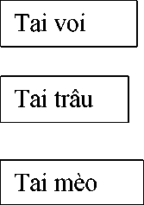
To và dày
Tai chó
Rất mỏng
Dỏng cao trên đỉnh đầu

Câu 4: (M3 - 1 điểm) Em hãy viết 1 đến 2 câu nói về con vật em yêu thích ?
II. Kiểm tra viết (10 điểm) l.Chính tả: (6 điểm)
GVđọc bài sau cho HS chép ( Thời gian viết đoạn văn khoảng 15phút)
Ngày đầu tiên tôi đi học lớp một, mọi thứ đều lạ lẫm, xa lạ. Tôi sợ đến trường sẽ không có ai để che chở và yêu thương, sẽ không có ai chơi với tôi. Thay vì sự lo lắng đó,
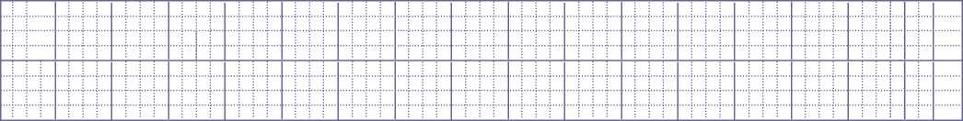
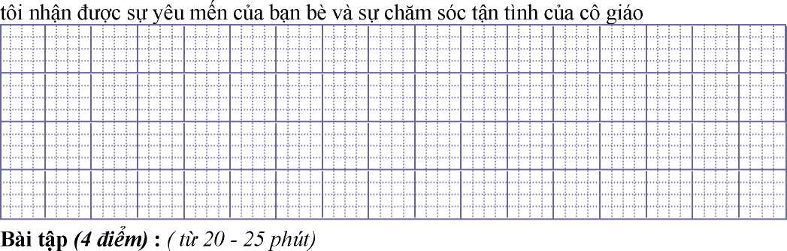

Câu 1:( M1 -1 điểm) Điền vào chỗ chấm vần ăng hoặc vần ăc và dấu thanh .
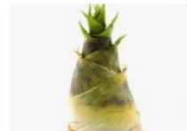
kè
thỏ tr
tre

Câu 2:(M1 -1 điểm)
Chọn vần thích hợp điền vào chỗ trống.
eng hay iêng : Cái x
; cái ch
lời ; nhà t
ong hay âng : Trái b
Câu 3:(M2- Iđiểm) Nối hình các bông hoa ứng với từ ứng dụng thích hợp
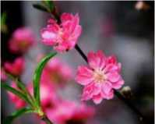
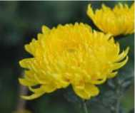
Hướng dương
Hoa hồng
Hoa đào
Hoa cúc

Bé chăm chỉ
Bà Lan
Câu 4:(M3- 1 điểm): Nối đúng - và viết lại câu hoàn chỉnh?
Kể chuyện chị Hằng làm bài tập về nhà

MÔN TIẾNG VIỆT - LỚP 1.
ĐỀ 19
A.Kiểm tra đọc (10 điểm)
- Kiểm tra đọc thành tiếng (7 điểm).
- Gv làm 10 thăm, HS bốc thăm và đọc.
HS đọc một đoạn văn/ bài ngắn (có dung lượng theo quy định của chương trình Tiếng Việt 1) không có trong sách giáo khoa (do GV lựa chọn và chuẩn bị trước)
+ HS trả lời 1 câu hỏi về nội dung đoạn đọc do GV nêu ra.
- Kiểm tra đọc hiểu(3 điểm)
Đọc thầm và trả lời câu hỏi
Học trò của cô giao chim Khách
Cô giáo chim Khách dạy cách làm tổ rất tỉ mỉ.Chích chòe con chăm chú lắng nghe và ghi nhớ từng lời cô dạy
Sẻ con và Tu Hú con chỉ ham chơi,bay nhảy lung tung.Chúng nhìn ngược, ngó xuôi,nghiêng qua bên này, bên nọ, không chú ý nghe bài giảng của cô
Sau buổi học, cô giáo dặn các học trò phải về tập làm tổ.Sau mười ngày cô sẽ đến kiểm tra,ai làm tổ tốt và đẹp cô sẽ thưởng
Khoanh trò vào đáp án đúng
Câu 1:(0.5 điểm) Chích chòe con nghe giảng như thế nào?
- Chích chòe ham chơi,bay nhảy lung tung
- Chích chòe chăm chú lắng nghe lời cô
- Chích chòe nhìn ngược ngó xuôi.không nghe lời
Câu 2: (0.5điểm) Sau buổi Học cô giáo dặn các học trò phải về làm gì?
- Các trò phải tập bay
- Các trò phải học và ghi bài đầy đủ
- Các trò phải tập làm tổ
Câu 3: (1điểm) Trong câu chuyện có mấy nhân vật được nhắc đến? Đó là những ai?
Câu 4: (Iđiêm) Qua câu chuyện,em muôn tuyên dương bạn nào?
II. Kiểm tra viết (10 điểm) l.Chính tả: (6 điểm)
1.GVđọc bài sau cho HS chép ( Thời gian viết đoạn văn khoảng 15phút)
Nhót nhà bà Mai chi chít quả, nhỏ lít nhít. Chùm quả chín đỏ mọng xen kẽ lá, nhìn từ xa tựa như đốm lửa.Chiều về Hoa thường rủ các bạn qua nhà bà hái quả để ăn.Ôi !

C.Bài tập (4 điểm) : (từ 20 - 25 phút)
Câu 1:Nối đúng ? (Ml) (1 điểm)
ChiỀu xuống |  | Chảy lênh láng ngoài sân
Nước |  | Chải tóc cho bé
Chim hót |  | Ông mặt trời đi ngủ
Mẹ |  | Ríu rít

Câu 2 : (Ml) (1 điểm)
a.Điền d/v/gi
Dế Mèn ương những cái uốt cứng và nhọn hoắt
b. Điền l/n
Bà .. ..ội đang .. ..ội xuống nương
Những ngọn . ..ến lung inh
Câu 3: (1 điểm) Em hãy viết 1 câu miêu tả bức tranh?
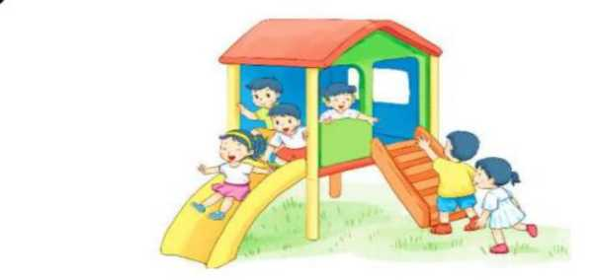

Câu 4: (1 điểm) Em hãy viết 2- 3 câu miêu tả bà của em?
MÔN TIẾNG VIỆT - LỚP 1.
ĐỀ 20
A.Kiểm tra đọc (10 điểm)
1. Kiểm tra đọc thành tiếng (7 điểm)
- Gv làm 10 thăm, HS bốc thăm và đọc.
HS đọc một đoạn văn/ bài ngắn (có dung lượng theo quy định của chương trình Tiếng Việt 1) không có trong sách giáo khoa (do GV lựa chọn và chuẩn bị trước)
+ HS trả lời 1 câu hỏi về nội dung đoạn đọc do GV nêu ra.
2.Kiểm tra đọc hiểu(3 điểm).
Đọc thầm và trả lời câu hỏi
Trời mưa to.Trên cây sấu già có hai con chim. Con chim bé run rẩy kêu: Chíp! Chíp! Chim lớn dỗ dành : ”Ti ri ...Ti ri..Rồi chím lớn dang rộng đôi cánh , lấy thân mình che chở cho con chim bé dưới trời mưa gió.
Khoanh vào đáp án đúng và trả lời câu hỏi
Câu 1: ( M1- 0.5 điểm) Trên cây sấu có mấy con chim
A. Một con chim B. Hai con chim C. Ba con chim
Câu 2: (M1-0.5 điểm) Con chim kêu như thế nào ?
A.Chít chít B. Ti ri.. .ti ri C. Chíp chíp
Câu 3: ( M2-1 điểm) ) Có bao nhiêu chữ cái được viết hoa?
- 9 từ B. 8 từ C. 10 từ
Câu 4: (M3 - 1 điểm) Lúc chim bé run rẩy kêu, chim lớn đã làm gì?
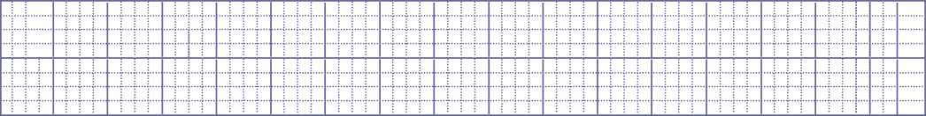

II. Kiểm tra viết (10 điểm)
- Chính tả: (6 điểm)
GVđọc bài sau cho HS chép ( Thời gian viết đoạn văn khoảng 15phút)
Đêm trăng rằm, trăng sáng vằng vặc. Bố mẹ cho Hoa và bé Mai sang nhà chú Bảo để phá cố. Mâm cỗ đử thứ quả: nào là xoài, cam, quýt và có cả bánh trung thu. Bé Mai rất thích thú, hò reo.

Bài tập (4 điểm) : (từ 20 - 25 phút)
Câu 1:(M1 - 0.5 điểm) Điền vào chỗ chấm vần ăng hoặc vần ăc và dấu thanh .
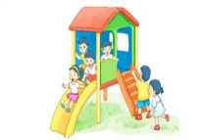
kè
thỏ tr
m tre
Câu 2:(M1- 0.5 điểm) Nổi - đúng
Dưa chuột
V ầng trăng
tròn sáng tỏ sân nhà
là ruột dưa gang
Câu 3: (M2-0,5 điểm)
- Tìm 3 tiếng chứa vần iên:
- Tìm 3 tiếng chứa vầng iêng:
Câu 4: (M3-1 điểm ) Em hãy viết 1 câu bày tỏ tình cảm với mẹ em.
MÔN TIẾNG VIỆT - LỚP 1.
ĐỀ 21
- Kiểm tra đọc (10 điểm)
- Kiểm tra đọc thành tiếng (7 điểm).
- Gv làm 10 thăm, HS bốc thăm và đọc.
HS đọc một đoạn văn/ bài ngắn (có dung lượng theo quy định của chương trình Tiếng Việt 1) không có trong sách giáo khoa (do GV lựa chọn và chuẩn bị trước)
+ HS trả lời 1 câu hỏi về nội dung đoạn đọc do GV nêu ra.
- Kiểm tra đọc hiểu(3 điểm).
Đọc thầm và trả lời câu hỏi
Kì nghỉ hè, cả nhà Mai đi nghỉ mát ở biển Cửa Lò. Thương viết thư kể cho bạn: Bờ biển có cát mịn. Mặt biển xa tít, nhấp nhô liên tiếp. Biển rì rầm thật êm đềm. Ngư dân ra biển bắt cá xa bờ, có khi đi biền biệt từ tám đến chín hôm.
Khoanh vào đáp án đúng và trả lời câu hỏi
Câu 1: ( M1- 0.5 điểm) Kì nghỉ hè ,cả nhà Mai đi đâu?
A. Đi biển B. Đi tham quan C. Đi chơi
Câu 2: (M1-0.5 điểm) Bờ biển được nhắc đến là biển nào?
A. Sầm Sơn B. Cửa Lò C. Biển Quỳnh
Câu 3: ( M2-1 điểm) ) Ngư dân ở biển làm nghề gì ?
A. Bắt tôm B. Bắt cua C. Bắt cá
Câu 4: (M3 - 1 điểm) Em hãy viết 1 câu nói miêu tả về bãi biển em yêu thích nhất ?
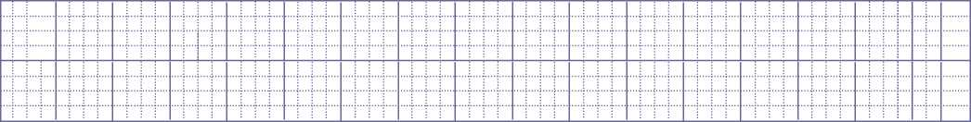

II. Kiểm tra viết (10 điểm)
- Chính tả: (6 điểm)
GVđọc bài sau cho HS chép ( Thời gian viết đoạn văn khoảng 15phút)
Con ong chuyên cần
Con ong bé nhỏ chuyên cần
Mải mê bay khắp cánh đồng gần xa
Ong đi tìm hút nhụy hoa
Về làm mật ngọt thật là đáng khen
Bài tập (4 điểm) : (từ 20 - 25 phút)
Câu 1:( M1 - 0.5 điểm)
Điền c hay k ?
ái éo
ua bể
Câu 2:(M2 -1 điểm)
Chọn vần thích hợp điền vào chỗ trống.
eng hay iêng : Cái x ; bay l ; cái ch
ong hay âng : Trái b ; v lời ; nhà t
Câu 3:(M1- 0.5 điểm) Nối hình các bông hoa ứng với từ ứng dụng thích hợp
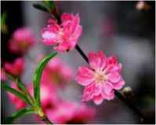
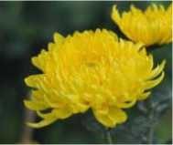
Hướng dương
Hoa hồng
Hoa đào
Hoa cúc

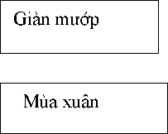
Câu 4:(M3- 1 điểm): Nối đúng - và viết lại câu hoàn chỉnh?
đâm chồi nảy lộc
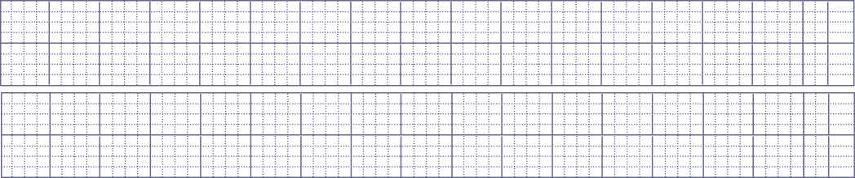
đã ra hoa màu vàng
MÔN TIẾNG VIỆT - LỚP 1.
ĐỀ 22
A.Kiểm tra đọc (10 điểm)
Kiểm tra đọc thành tiếng (7 điểm).
- Gv làm 10 thăm, HS bốc thăm và đọc.
HS đọc một đoạn văn/ bài ngắn (có dung lượng theo quy định của chương trình Tiếng Việt 1) không có trong sách giáo khoa (do GV lựa chọn và chuẩn bị trước) + HS trả lời 1 câu hỏi về nội dung đoạn đọc do GV nêu ra.
- Kiểm tra đọc hiểu(3 điểm).
Chim rừng Tây Nguyên
Chim đại bàng chân vàng mỏ đỏ chao lượn, bóng che rợp mặt đất. Bầy thiên nga trắng muốt chen nhau bơi lộn. Những con chim cơ-púc mình đỏ chót và nhỏ như quả ớt, hót lanh lảnh như sáo. Chim piêu có bộ lông màu xanh lục. Chim vếch-ca mải mê rỉa bộ long vàng óng. Chim câu xanh, chim sa-tan nhẹ nhàng cất tiếng hót gọi đàn. Chim từ các nơi miền Trường Sơn bay về đây.
Theo Thiên Lương
1 .Đoạn văn trên nhắc tới tên những loại chim quý nào của rừng Tây Nguyên? Chim đại bàng, thiên nga, cơ-púc, họa mi, piêu, sáo sậu, sa-tan.
- Chim đại bàng, thiên nga, cơ-púc, piêu, vếch-ca, câu xanh, sa-tan.
- Chim đại bàng, thiên nga, cơ-púc, piêu, sáo sậu, sa-tan, khướu.
2. Chim đại bàng có đặc điểm gì?
- Chân vàng mỏ đỏ.
- Khi chao lượn, bóng che rợp mặt đất.
- Chân vàng mỏ đỏ chao lượn, bóng che rợp mặt đất.
- Những con chim cơ-púc có đặc điểm gì?
- Mình đỏ chót và nhỏ như quả ớt, hót lanh lảnh như tiếng sáo.
- Bộ lông màu vàng óng, hót lanh lảnh như tiếng sáo .
- Mình đỏ chót và nhỏ như quả ớt, tiếng hót nhẹ nhàng như gọi đàn.
- Em hãy viết tiếp vào chỗ chấm để nói về đặc điểm của một số loài chim trong bài: Chim rừng Tây Nguyên.
- Bầy thiên nga
- Chim piêu
- Chim vếch-ca:
II.TỰ LUẬN
- Chính tả: (6 điểm)
GVđọc bài sau cho HS chép ( Thời gian viết đoạn văn khoảng 15phút)
Gần đến Tết, chim én từ phía nam trở về phía bắc. Én gặp gỡ, ghé thăm quê bé. Én lượn vút xa, vượt qua tầm mắt của bé. Bé thích thú vui ca.
2.Bài tập

Câu 1: Nối đúng và viết lại các từ đó .
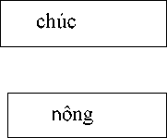
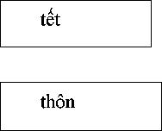
đèn
pin

Câu 2: Điền ng hoặc ngh
ón chân
e tiếng
bắp ô
con é

Câu 3: :(M2 -1 điểm) Viết tên sự vật dưới mỗi tranh (M2) (1 điểm)

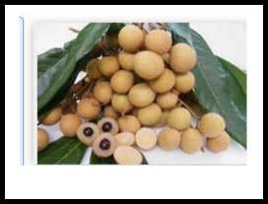
Câu 4: Đọc và điền dấu câu vào
Bé đã ăn cơm chưa
Bố đi làm vườn
Bé nói Hôm nay con không đi học đâu
MÔN TIẾNG VIỆT - LỚP 1.
ĐỀ 23
- Kiểm tra đọc (10 điểm)
- Kiểm tra đọc thành tiếng (7 điểm).
- Gv làm 10 thăm, HS bốc thăm và đọc.
HS đọc một đoạn văn/ bài ngắn (có dung lượng theo quy định của chương trình Tiếng Việt 1) không có trong sách giáo khoa (do GV lựa chọn và chuẩn bị trước)
+ HS trả lời 1 câu hỏi về nội dung đoạn đọc do GV nêu ra.
- Kiểm tra đọc hiểu(3 điểm)
Đọc thầm và trả lời câu hỏi
Cò đi lò dò
Ngày xửa ngày xưa có một chú cò con bị rơi từ trên cao xuống và bị gãy mất một cái chân. Rất may, cò được một anh nông dân đem về nhà nuôi dưỡng và chữa chạy. Chẳng bao lâu nó đã trở lại bình thường và trở thành người bạn thân thiết của anh nông dân.
Khoanh vào đáp án đúng và trả lời câu hỏi
Câu 1: ( M1- 0.5 điểm)Con gì được nhắc đến trong câu chuyện ?
A. Con Vạc B. Con Công C. Con Cò
Câu 2: (M1-0.5 điểm) Anh nông dân đã đưa Cò về làm gì?
A. về nhà nuôi dưỡng B.Cho ăn châu chấu C. Bỏ vào lồng
Câu 3: ( M2-1 điểm) ) Đoạn văn có tên là gì ?
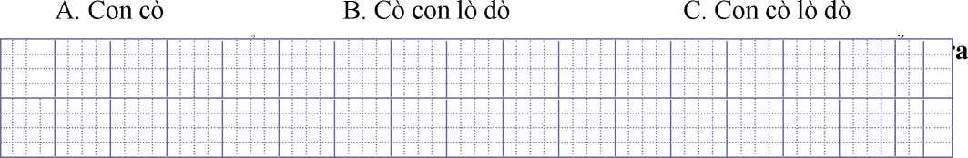

GVđọc bài sau cho HS chép ( Thời gian viết đoạn văn khoảng 15phút)
Hoa sen
Hoa sen đã nở
Rực rỡ đầy hồ
Thoang thoảng gió đưa
Mùi hương thơm ngát
Lá sen xanh mát
Đọng hạt sương đêm
Gió rung êm đềm
Sương long lanh chạy
Bài tập (4 điểm) : (từ 20 - 25 phút)
Câu 1:( M1 - 0.5 điểm) Em hãy tìm
- 2 tiếng có thanh sắc
- 2 tiếng chứa thanh huyền:
Câu 2:(M1- 0.5 điểm) Nối đúng- công việc của cô giáo?
đang chữa bệnh
Cô giáo
đang giảng bài
lái máy bay
Câu 3:(M2 -1 điểm) Nối đúng ? (M2) (1 điểm)
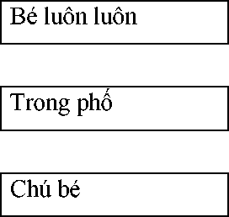
ngồi trong lòng mẹ.
nghe lời thầy cô.
Có nhiều nhà cao tầng.
Câu 4:(M3- 1 điểm) Quan sát và viết lại nội dung của bức tranh ?
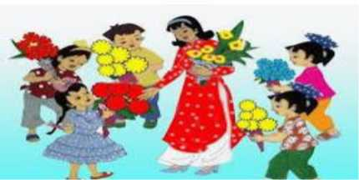
MÔN TIẾNG VIỆT - LỚP 1.
ĐỀ 24
A.Kiểm tra đọc (10 điểm)
1. Kiểm tra đọc thành tiếng (7 điểm).
- Gv làm 10 thăm, HS bốc thăm và đọc.
HS đọc một đoạn văn/ bài ngắn (có dung lượng theo quy định của chương trình Tiếng Việt 1) không có trong sách giáo khoa (do GV lựa chọn và chuẩn bị trước)
+ HS trả lời 1 câu hỏi về nội dung đoạn đọc do GV nêu ra.
- Kiểm tra đọc hiểu(3 điểm)
Đọc thầm và trả lời câu hỏi.
Bão sắp về. Từ chiều tối Quỳnh đã rất bồn chồn,lo lắng, cứ luýnh quýnh giúp bố mẹ khuân đồ ngoài sân vào trong nhà.Đêm đến,Quỳnh không thể ngủ được vì tiếng chân mọi người chạy huỳnh huỵch ngoài ngõ cả đêm để chống bão.
Khoanh vào đáp án đúng và trả lời câu hỏi
Câu 1: ( M1- 0.5 điểm) Tâm trạng của Quỳnh trước khi bão về như thế nà?
A. lo lắng B.bồn chồn C. bồn chồn, lo lắng
Câu 2: (M1-0.5 điểm) Tại sao quỳnh lại không ngủ được ?
- Vì tiếng chân của mọi người chạy huỳnh huỵch
- Vì mưa to quá
- Vì mọi người nói chuyện to quá
Câu 3: ( M2-1 điểm) ) Đúng ghi Đ ? Sai ghi S?
- Quỳnh giúp bố mẹ khuân đồ trong nhà ra ngoài sân
- Quỳnh giúp bố mẹ khuân đồ ngoài sân vào trong nhà
Câu 4: (M3 - 1 điểm) Em đã làm những việc gì giúp đỡ bố mẹ?
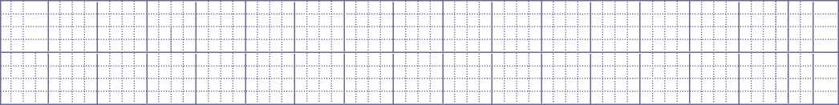
GVđọc bài sau cho HS chép ( Thời gian viết đoạn văn khoảng 15phút)

Nhót nhà bà Mai chi chít quả, nhỏ lít nhít. Chùm quả chín đỏ mọng xen kẽ lá, nhìn từ xa tựa như đốm lửa.Chiều về Hoa thường rủ các bạn qua nhà bà hái quả để ăn.Ôi ! Nhót thật là ngon và hấp dẫn.

Bài tập (4 điểm) : (từ 20 - 25 phút) Câu 1:( M1 - 0.5 điểm) Nổi đúng.
Chim chích bông
cả lớp chạy ào ra về
Nghe tiếng trống
hót líu lo cả ngày

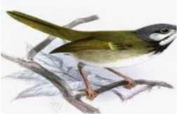
Lá chuối
dùng để gói bánh chưng
Câu 2:(M1- 0.5 điểm) Điền oe hoặc oa
H hồng. Chích ch
Câu 3:(M2 -1 điểm) Điền đúng: chích, vàng, minh, chanh
Chim sà xuống cành
Giọt sương trên lá long lanh mắt nhìn
Giàn mướp cũng đượm sắc
Bình rải náng mênh mang quê nhà
Câu 4:(M3- 1 điểm):Em hãy viết lên ước mơ sau này của mình?

